尽调模范：浑水做空瑞幸的研究报告

（中文版）

2月1日，著名调查机构浑水研究收到了一份来自匿名者的做空报告，这一份长达89页的报告直指瑞幸咖啡(LK.US)正在捏造公司财务和运营数据。

浑水收到报告后认为所指控瑞幸造假真实成立，并在社交媒体上表示已做空该股。消息公布后，瑞幸咖啡短线下跌超过20%。截至周五收盘，瑞幸咖啡跌幅缩窄至近11%，报32.49美元。

为便于投资者了解详细情况，智通财经编译该沽空报告全文如下，文中观点不代表智通财经观点。译者能力有限，有疏漏之处请读者海涵。

**瑞信咖啡：欺诈 + 基本崩溃的业务**

**概要**

当瑞幸咖啡(LK.US)(“瑞幸”或“公司”)于2019年5月上市时，这是一个试图通过残酷的折扣和免费赠送咖啡向中国消费者灌输饮咖啡文化的彻底失败的企业。在其6.45亿美元的首次公开募股（IPO）之后，该公司通过从2019年第三季度开始捏造财务和运营数据，已经演变成了一场骗局。该公司公布的一系列业绩显示，其业务出现了戏剧性的拐点，股价在两个多月的时间里上涨了160%以上。毫不奇怪，它在2020年1月成功地筹集了11亿美元(包括二次配售)。瑞幸确切地知道投资者在寻找什么，如何将自己定位成一个有精彩故事的成长型股票，以及操纵哪些关键指标来使投资者信心最大化。这份报告由两部分组成：欺诈和基本崩溃的业务，我们分别展示了瑞幸是如何伪造数据的，以及为什么其商业模式存在固有缺陷。

**第一部分：欺诈**

**铁证一：**长达11260小时的门店流量监控视频显示，2019年第三季度和2019年第四季度，每家门店每天的销量分别至少夸大了69%和88%。我们动员了92名全职员工和1418名兼职员工，在981个门店日进行监控和记录门店客流量，覆盖了100%的营业时间。门店的选择是基于城市和地点类型的分布，这与瑞幸完全直接经营的门店组合是一样的。

**铁证二：**瑞幸的“每笔订单商品数”从2019年第二季度的1.38降至2019年第四季度的1.14。

**铁证三：**我们收集了25843份客户收据，发现瑞幸将每件商品的净售价至少提高了1.23元或12.3%，人为地维持了这种商业模式。在实际情况中，门店层面的损失高达24.7%-28%。不包括免费产品，实际销售价格为上市价格的46%，而不是管理层声称的55%。

**铁证四：**第三方媒体跟踪显示，瑞幸将2019年第三季度的广告支出夸大了逾150%，尤其是在分众传媒上的支出。瑞幸有可能将其被夸大的广告费用重新用于增加收入和店面利润。

**铁证五：**瑞幸2019年第三季度“其他产品”的收入贡献仅为6%左右，根据25843份客户收据及其报告的增值税数字，这一数字夸大近400%。

**危险信号一：**瑞幸的管理层通过股票质押兑现了49%的股票持有量(或已发行股票总数的24%)，令投资者面临追缴保证金导致股价暴跌的风险。

**危险信号二：**神州租车(00699)陷阱：瑞幸集团董事长陆正耀和同一批关系密切的私募股权投资者从神州租车套现16亿美元，而少数股东损失惨重。

**危险信号三：**通过收购宝沃汽车，陆正耀转移了1.37亿元人民币给其关联方(朋友兼同学)王百因。宝沃、神州以及王百因将在未来12个月内向北京汽车集团有限公司支付59.5亿元人民币。目前，王百因拥有一家新成立的咖啡机供应商，该供应商位于瑞幸总部隔壁。

**危险信号四：**瑞幸最近通过增发和发行可转换债券筹集了8.65亿美元，以发展其“无人零售”战略，这更可能是管理层从公司吸走大量现金的便捷方式。

**危险信号五：**瑞幸的独立董事Sean Shao曾是一些在美上市的非常可疑的中国公司的董事，这些公司的公开投资者蒙受了重大损失。

**危险信号六：**瑞幸的联合创始人兼首席营销官杨飞曾是北京口碑互动营销策划有限公司(iWOM)的联合创始人兼总经理，曾因非法经营罪被判处18个月监禁。之后口碑与北京氢动益维科技股份有限公司(QWOM)成为关联方。氢动益维现在是神州租车的分支机构，并且正在与瑞幸进行关联方交易。

**第二部分：基本崩溃的业务**

**商业模式缺陷一：**瑞幸针对核心功能性咖啡需求的主张是错误的。中国人均每天86mg的咖啡因摄入量与其他亚洲国家类似，其中95%的咖啡因摄入量来自茶。中国的核心功能性咖啡产品市场很小，仅有适度增长。

**商业模式缺陷二：**瑞幸的客户对价格高度敏感，而存留率则受到价格促销的推动。公司试图降低折扣水平(即提高有效价格)并同时增加同一家门店的销售额是不可能的。

**商业模式缺陷三：**无法获得利润的单位经济效益，瑞幸的商业模式注定将会崩溃。

**商业模式缺陷四：**瑞幸的梦想“从咖啡开始，成为每个人的日常生活的一部分”不太可能实现，因为公司缺乏其他有竞争力的非咖啡产品。购买瑞幸产品的大多数是机会主义者，没有品牌忠诚度。其省力轻便的储藏模式仅适用于制造已投放市场十多年的“1.0代”茶饮料，而领先的新鲜茶生产商在五年前率先推出了“3.0代”产品。

**商业模式缺陷五：**小鹿茶的特许经营业务合规风险高，没有按照法律要求向相关部门进行登记，因为小鹿茶在2019年9月开始经营特许经营业务时，没有达到至少有两家直营店运营至少满1年的要求。

**第一部分：欺诈 | 始于2019年第三季度**

*“该股的上涨几乎都是在过去两个月里实现的，此前该公司表示，在截至9月底的这个季度，其门店业务已经实现盈利。”*

*——Jacky Wong，《华尔街日报》*

*2020年1月9日*

**铁证一：长达11260小时的门店客流量监控视频显示，2019年第三季度和2019年第四季度，每家门店每天的商品销量分别至少夸大了69%和88%。**

每家门店每天报告的商品销量:2019年第三季度为444件，2019年第四季度为483-506件。

4Q2019: 483 - 506，根据4Q指引，产品收入指引为21亿至22亿元，除以每件产品11.8元的净售价(假设瑞幸从2019年第三季度开始实现5%的环比增长，即11.2元)和平均门店数量4094家。

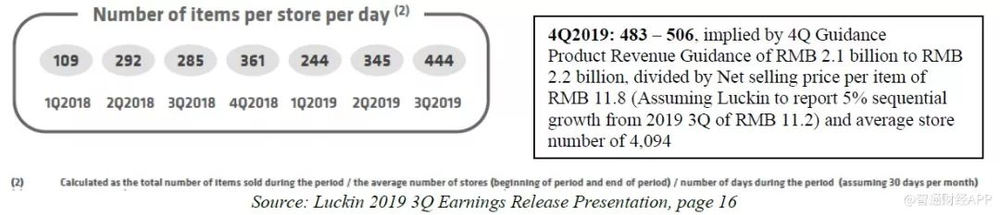

**我们从2019年第四季度开始线下追踪的981个门店日的结果显示，每家门店每天只追踪到了263件商品。**

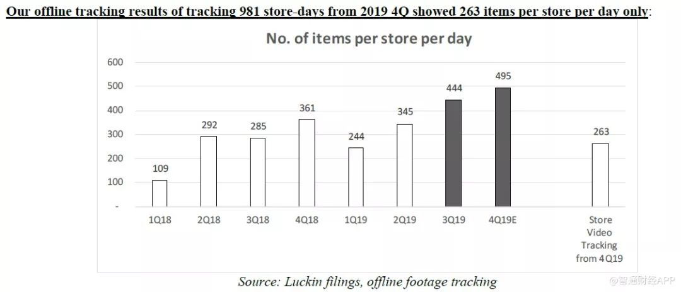

我们动员了92名全职和1418名兼职人员在现场进行监控，**成功记录了981个门店日的客流量，覆盖了620家门店100%的营业时间。**门店选择方法基于城市和地点类型的分布，与瑞幸的4507家直营店预计2019年底开业的情况相同。瑞幸的4507家门店分布在53个城市，我们覆盖了38个城市，其中96%的门店都位于这些城市。通过分析瑞幸店铺的详细地址来确定店铺的位置类型:我们将门店分为办公室、商场、学校、住宅、交通、酒店等。

**我们统计了每家店的客流量，并记录了从开门到关门的视频，平均每天11.5小时。**当我们再次检查人流量和记录的视频时，如果视频监控丢失了超过10分钟的片段，我们就会丢弃一整天的数据。我们的成功率只有54%，因此所有成功的数据都是100%的完整。

下面是一些城市的位置类型和店龄等对比数据，其中主要信息有：1、瑞幸整体直营门店组合(截至2019年12月31日，我们在瑞幸APP上共找到4409家门店);2、我们成功执行并在数据分析中呈现的981个门店日;3、我们访问了851家店，但是没有记录下一整天的视频，原因包括执行失败——被瑞幸员工赶出来，设备崩溃等等，或者质量控制失败，主要是由于超过10分钟的连续镜头丢失了一整天。执行失败的门店日的数据没有用在数据分析中。

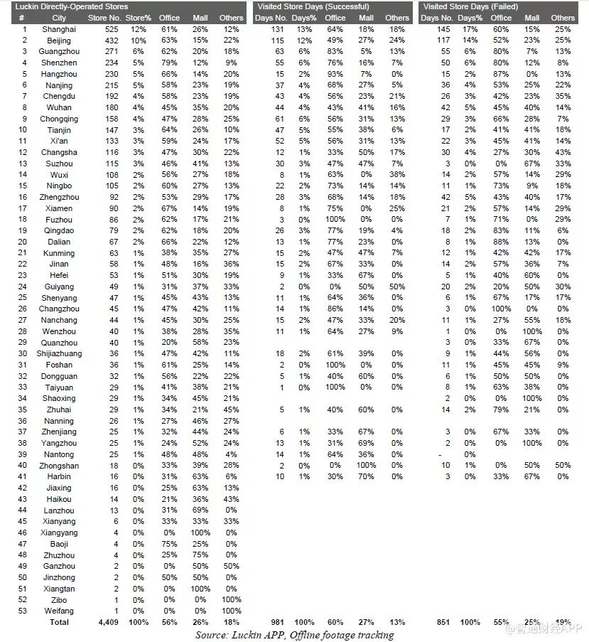

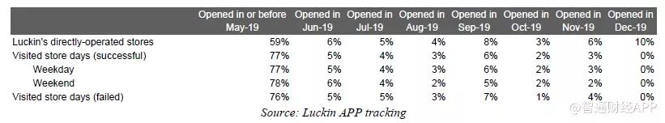

**以下是根据我们981个门店日追踪的结果计算出的全国平均每家店每天的订单数量，达到230个，乘以每笔订单平均商品数1.14，我们得到每个门店每天出售263件商品。**我们已经给假设的每笔订单商品数一个较高的预估值了，详情见下文的铁证二。

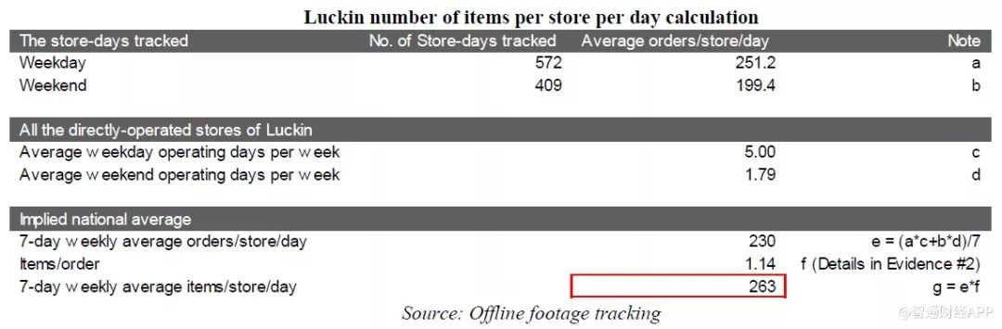

以下是我们981个门店日的全部结果。我们有11260小时的记录存储客流量数据来支持这一点。由于瑞幸的每个门店都有8个内部监控摄像头，没有死角，投资者/审计师可以要求瑞幸提供监控视频，并随机抽样，以核对报告的订单号。

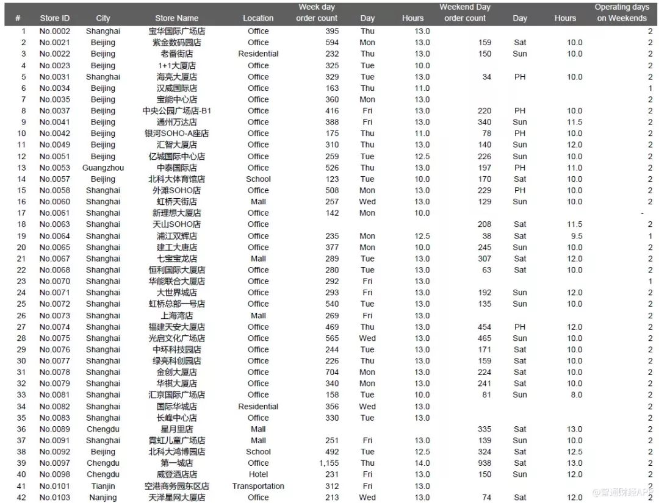

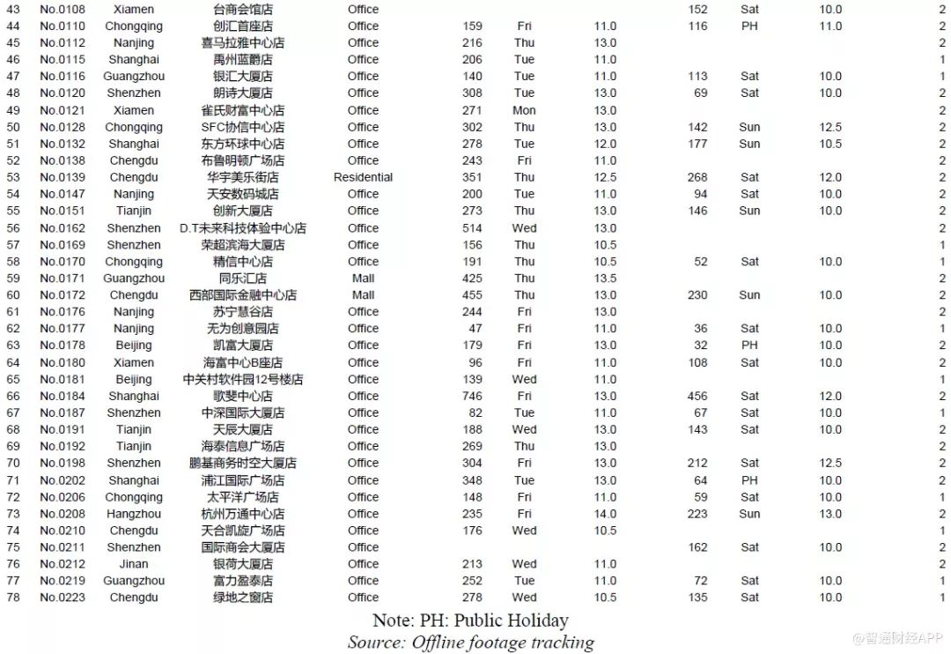

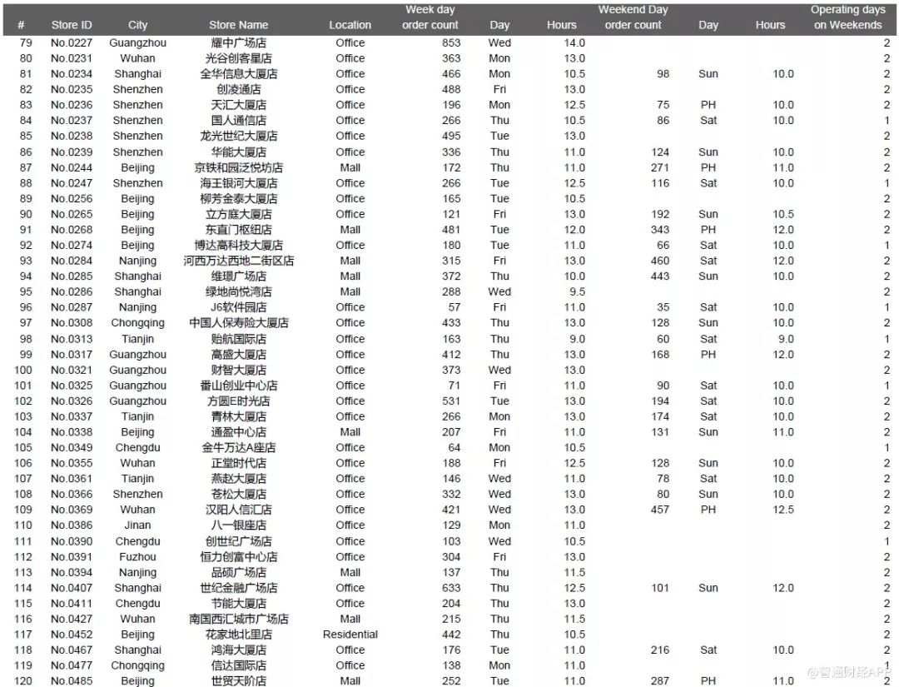

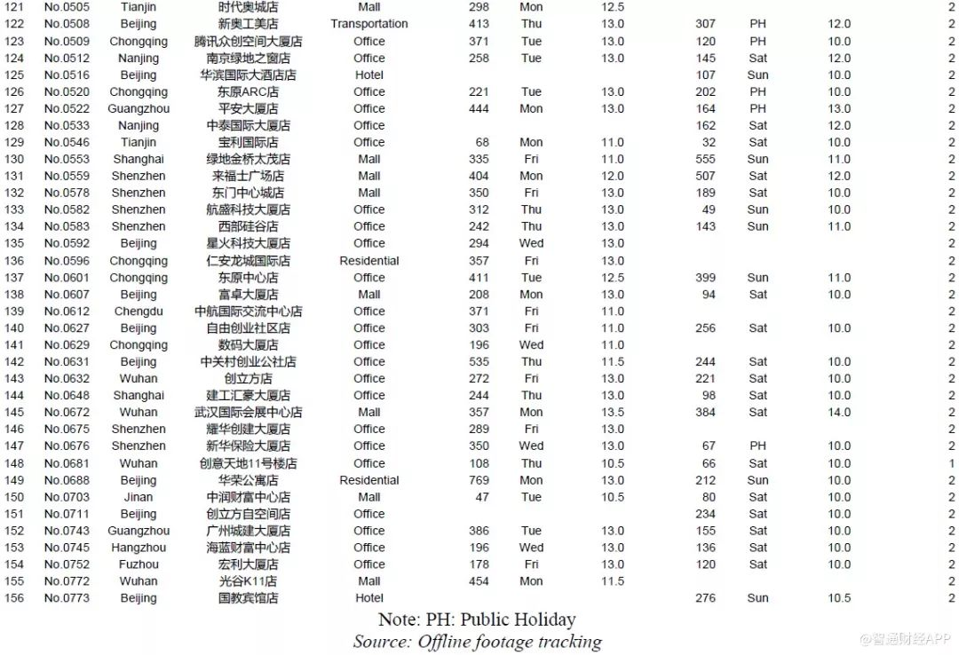

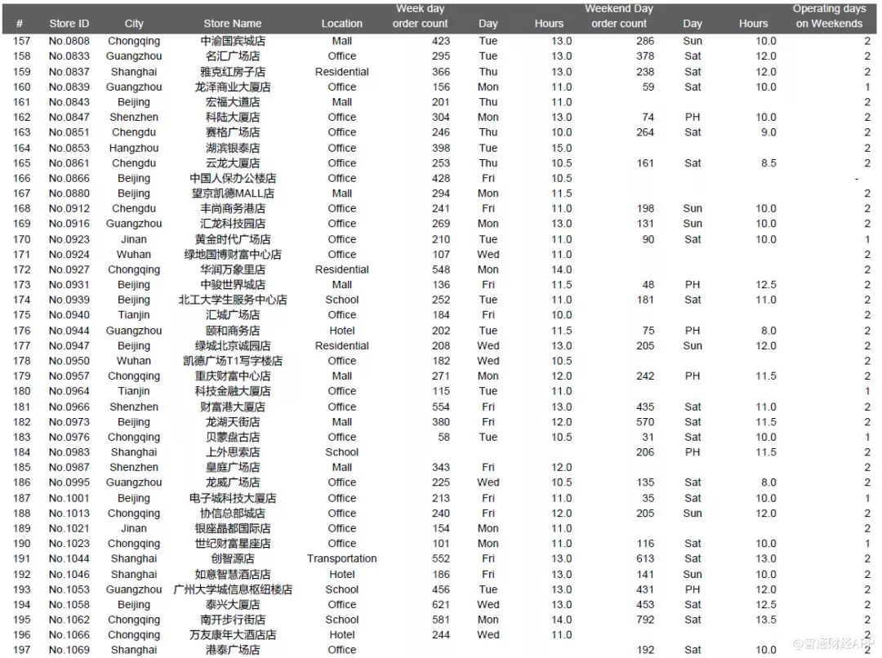

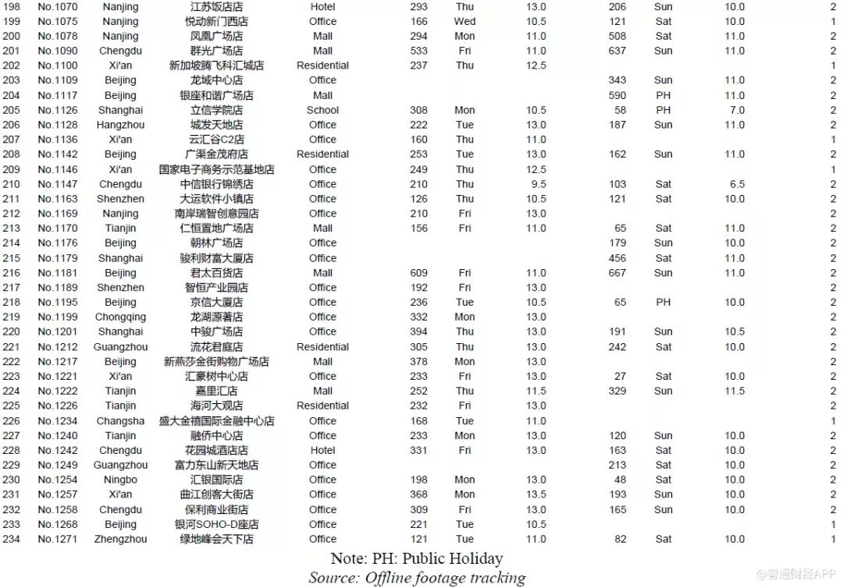

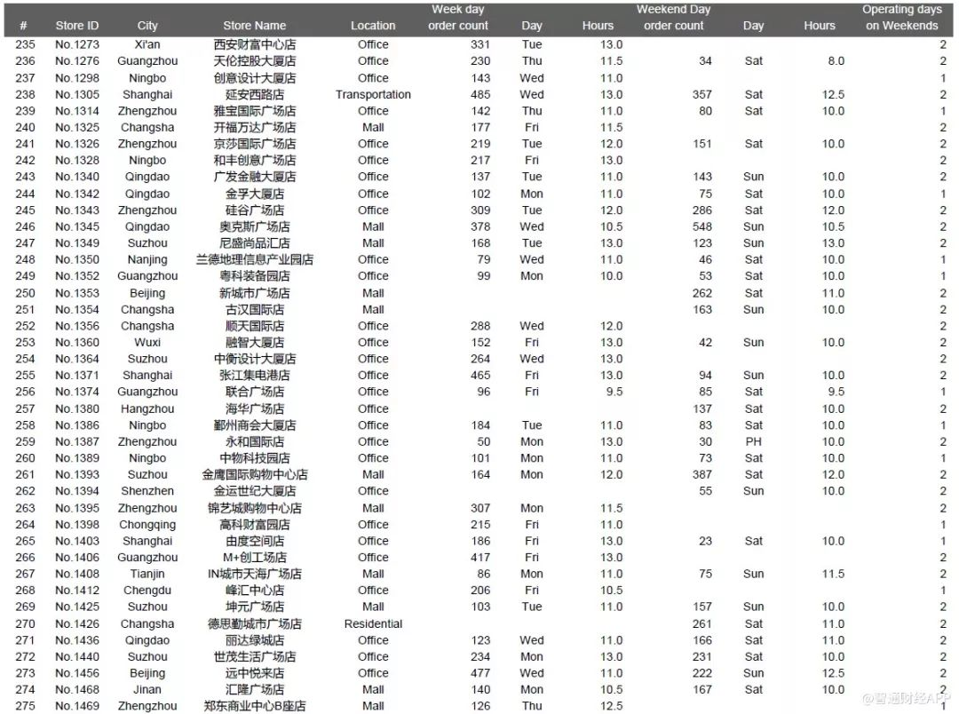

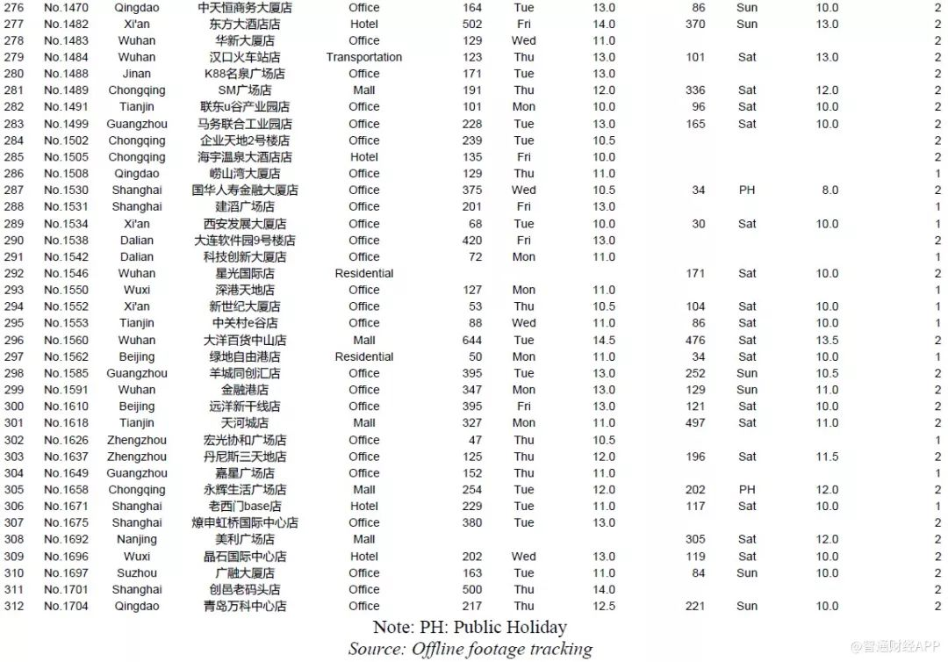

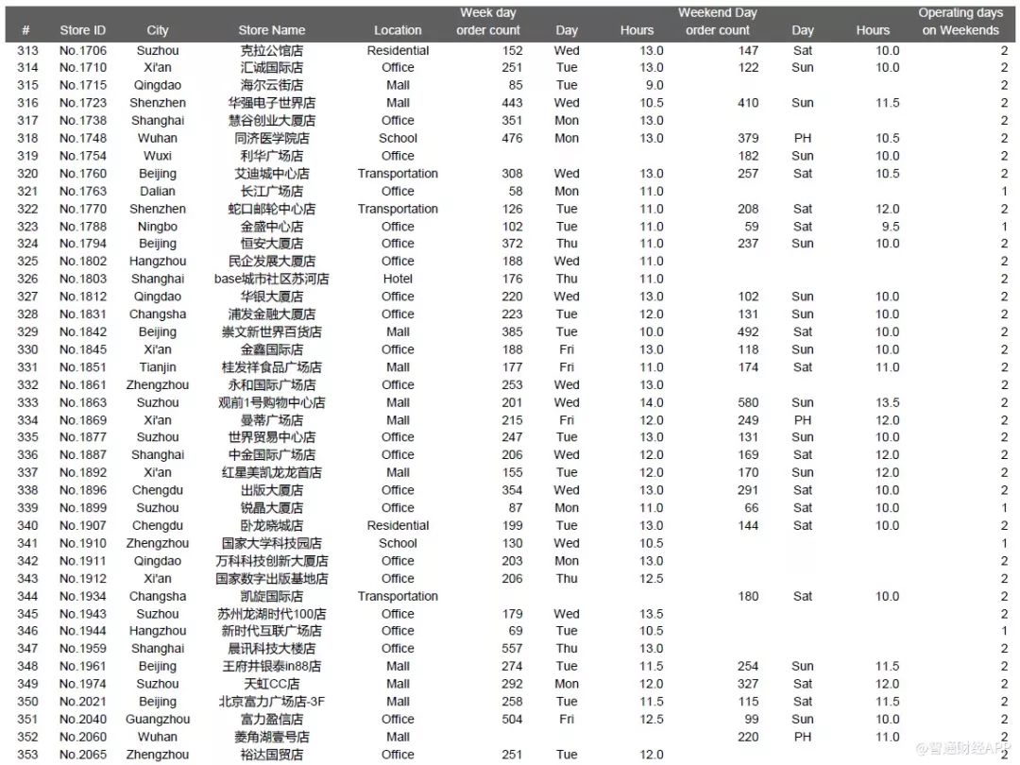

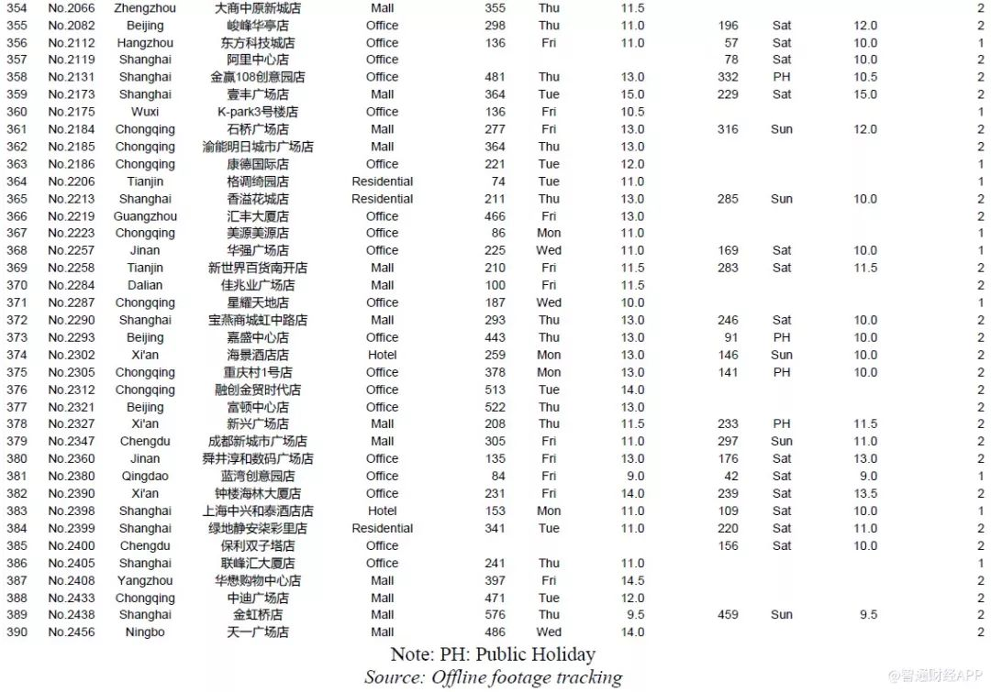

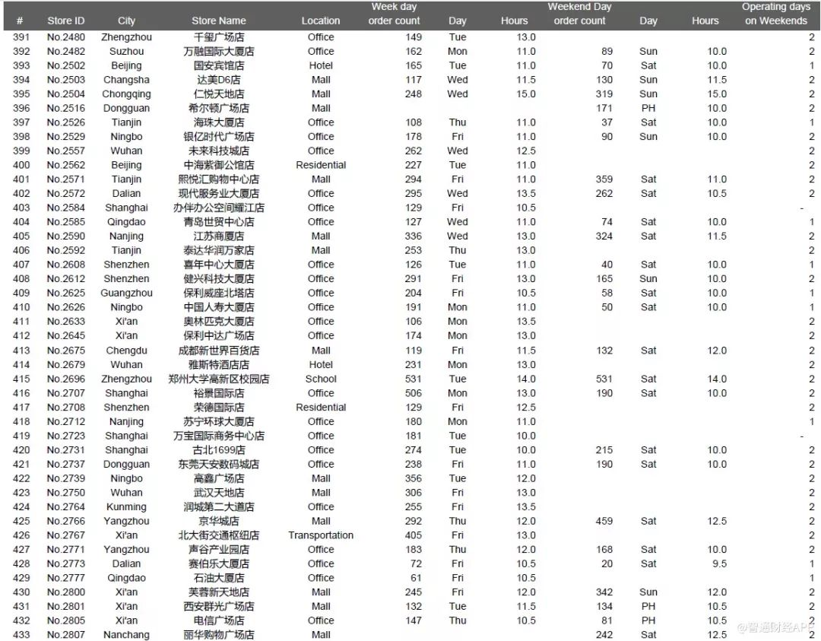

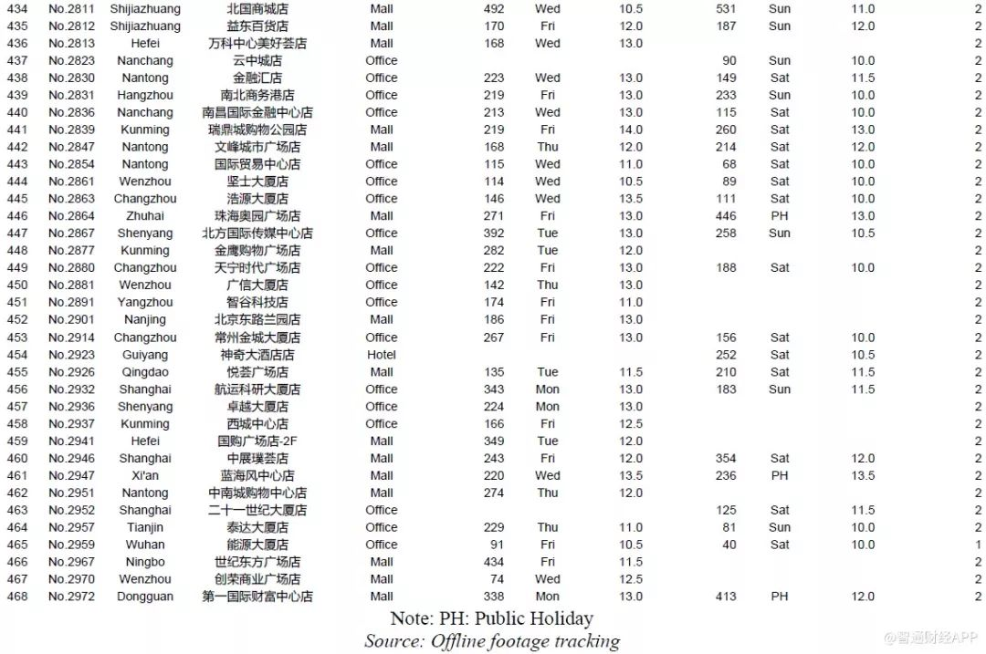

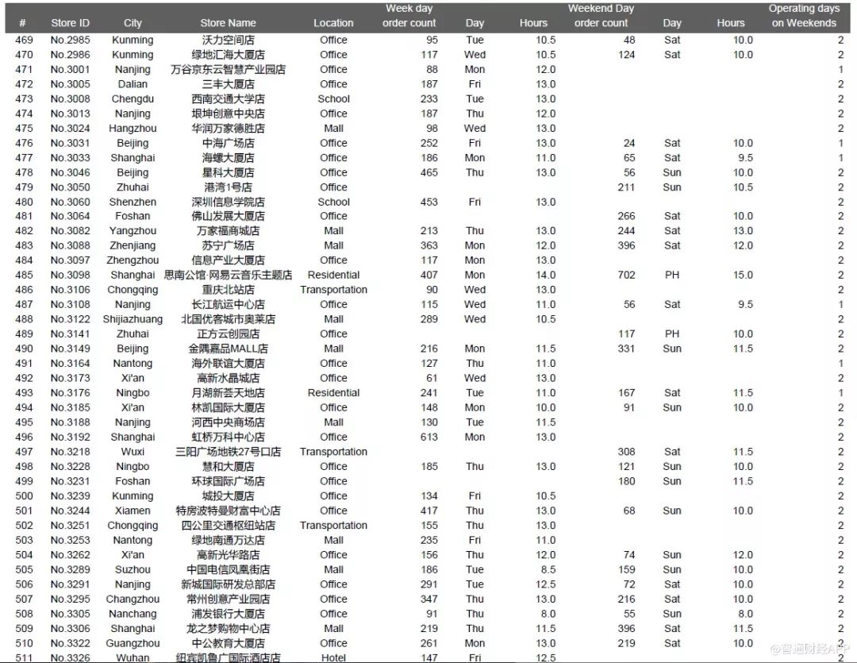

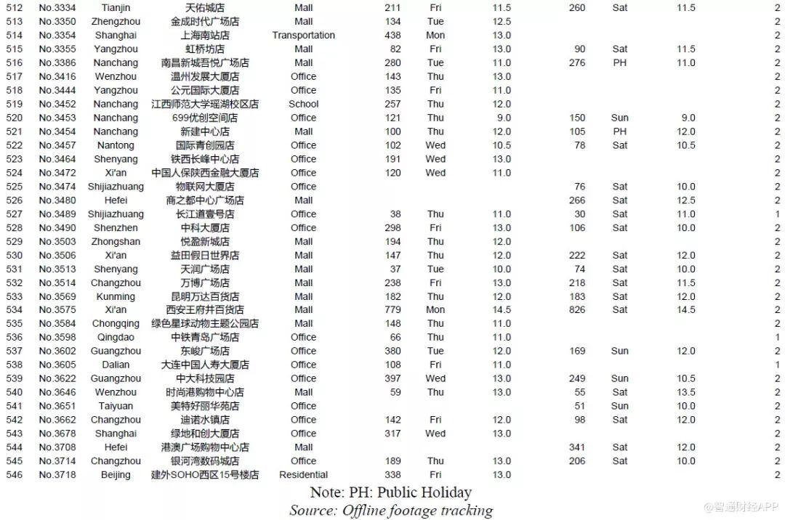

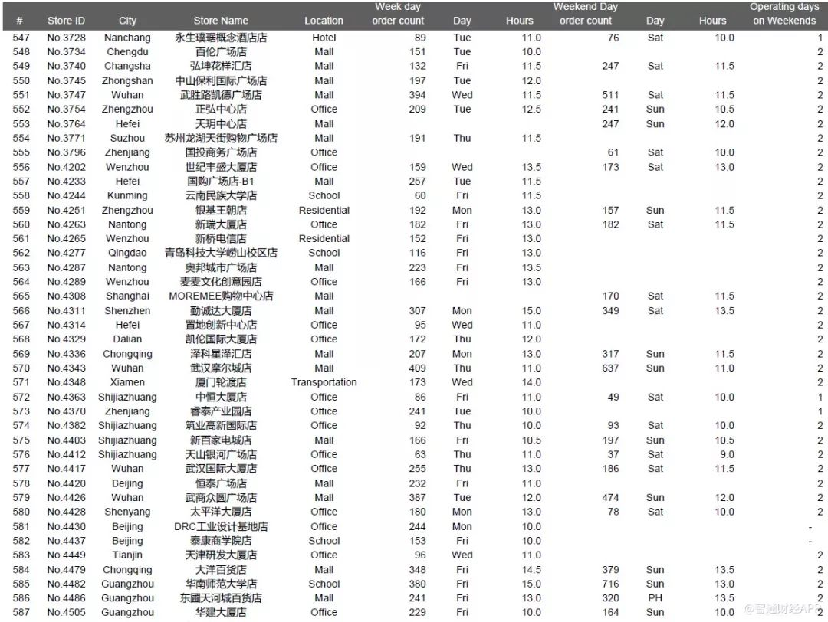

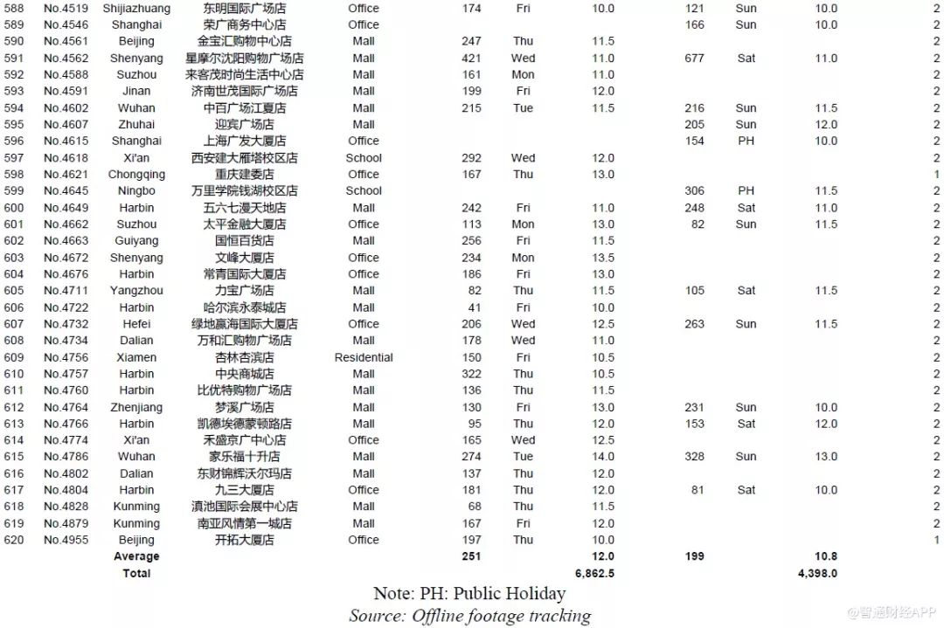

在我们追踪的981个门店日中，我们的员工通常都是坐在门店里，可以直接观察到收款柜台的动向，在记录视频的同时，**计算取走瑞幸产品的顾客数量。**如果交付订单的是外卖配送人员,我们计算瑞幸纸袋的数量,知道每个人员都可以一次接多个订单(一个订单可以包含多个包,所以我们可能在数量上超过订单的数量)。**顾客数量+配送人员取走纸袋的数量的总和可以很好的代表每天每个门店的订单总量。将订单数量乘以每个订单1.14的商品数量，就得到了要验证的关键指标——每个门店每天的商品销量。**

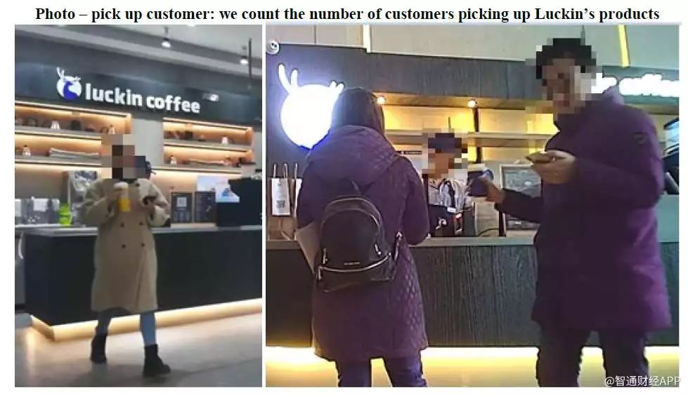



我们的追踪从2019年第四季度开始。为了比较我们的追踪期和瑞幸第三季度结果，我们使用瑞幸APP的DAU(日活跃用户)作为同一时期每家门店每天订单的代理数量。DAU来自Quest Mobile;虽然瑞幸只报告季度门店数量，但我们从瑞幸的微信官方账号发布的文章中得到了每周的门店数量(它每周发布新开门店的名单)。

在我们的2019年第四季度到2020年1月的跟踪期间，瑞幸APP每家门店的平均DAU为0.59K，**而瑞幸APP 2019年第三季度和2019年第四季度每家门店的平均DAU分别比我们的跟踪期间低11%和0%。**我们的跟踪结果很可能低估了瑞幸2019年第三季度和2019年第四季度每家店的日销售额。

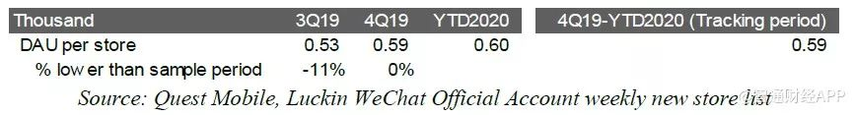

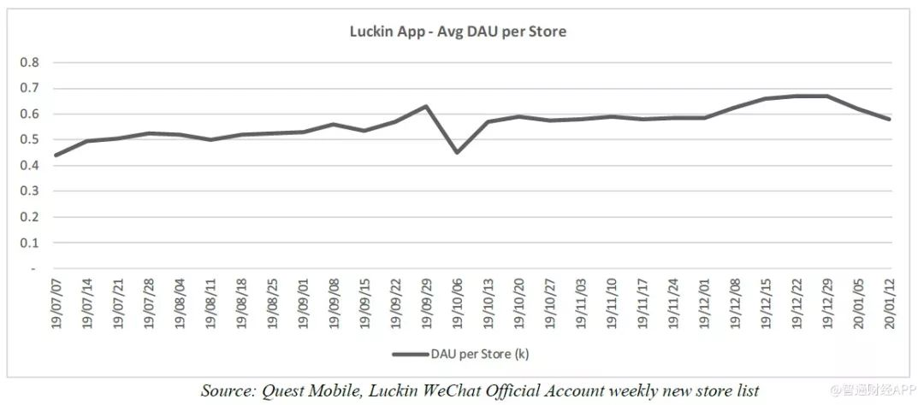

**从瑞幸微信官方账户提取的开店历史与瑞幸公布的季末门店数量相符。**

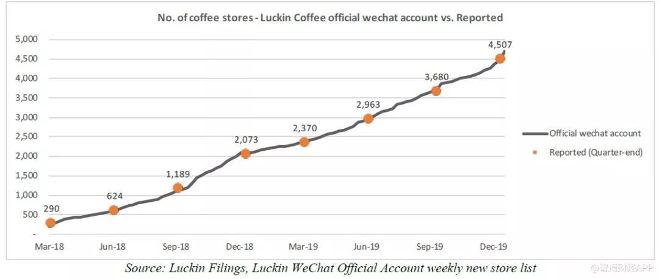

**瑞幸将自己的在线订单量平均提高了72%。**

由于所有的订单都是在线下单和支付，线下提货，所以当下单时，会生成一个三位数的提货号码和一个二维码，方便在店内提货。有些人可能注意到，三位数的取件号码在每个门店内每天都是连续的，并由取件单和送货单共享;并将其作为一个晴雨表，通过在门店的开门和关门时间下订单来跟踪门店的每日订单量。

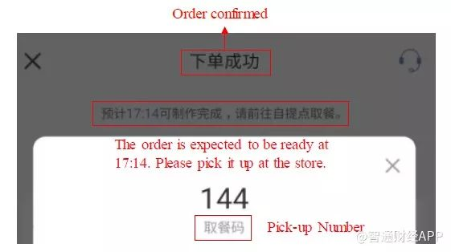

**如果瑞幸咖啡在白天故意跳过数字以扭曲跟踪结果，则不能使用此方法。**这是2019年11月23日通知运营店长注意取餐码随机数字递增的证据。

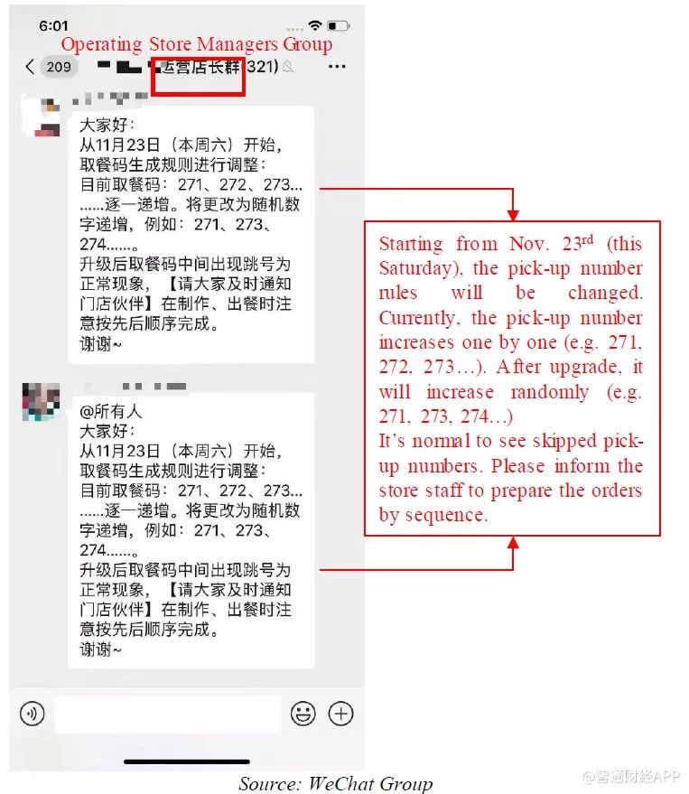

我们也有超过10个视频证据记录实时取餐码跳号的过程。虽然由于隐私原因，我们不能发布这些视频，但我们鼓励投资者自己进行调研:在门店待0.5-1个小时，统计顾客或配送人员接单的数量。

在开始和结束时下单，并检查在线提货数量与订单数量的差额，我们发现出现取餐码跳号的概率很高。

瑞幸不一定要跳过取餐码才能实施欺诈——他们可以在财务记录中伪造更多订单。然而，这可能是个聪明的办法:公司管理层可能认为，越来越多的投资者和数据公司开始跟踪他们的取餐码，作为尽职调查过程的一部分，所以“取餐码跳号”是误导投资者的简单方法。

为了了解线上订单被夸大的规模，我们随机选取了151家线下跟踪店来跟踪他们的线上订单。我们在门店营业时间的开始和结束时分别下了一份订单，以获得当天的在线订单数量。**我们发现，同一家门店在同一天的在线订单数量夸大范围从34到232，相当于平均每天106个订单或72%的平均线下订单量。**

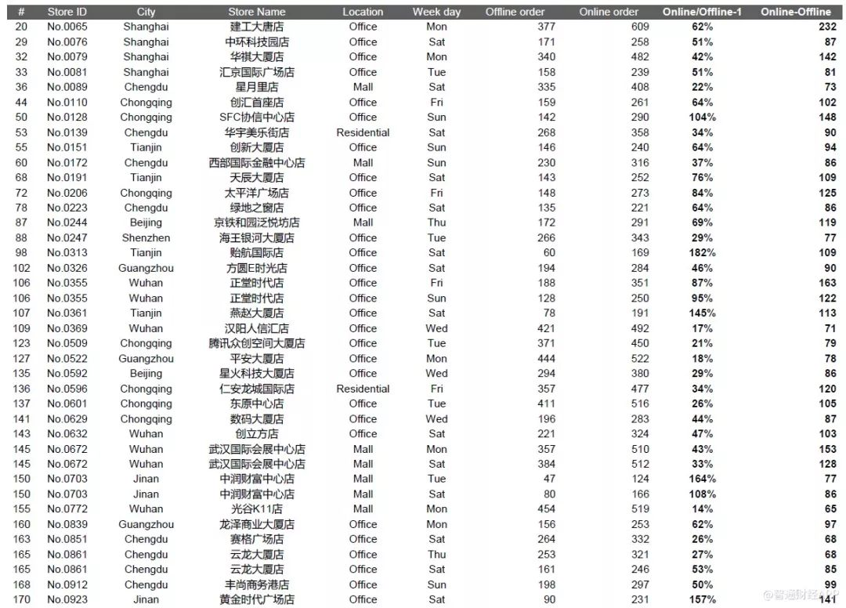

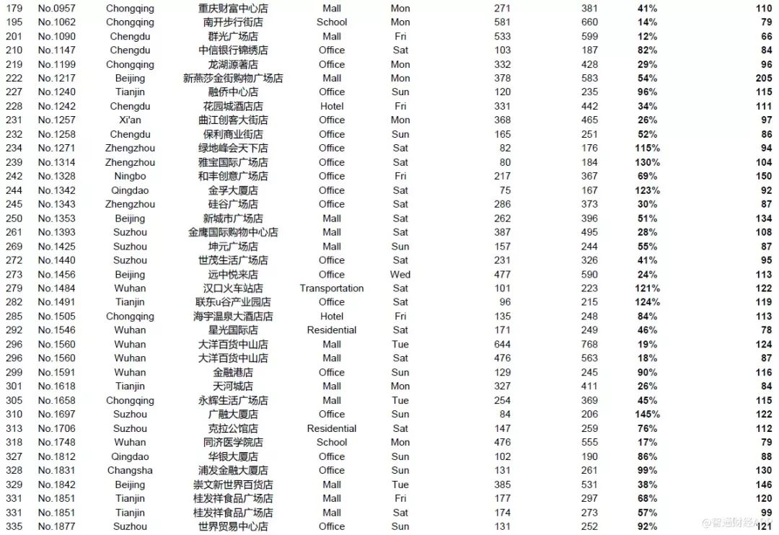

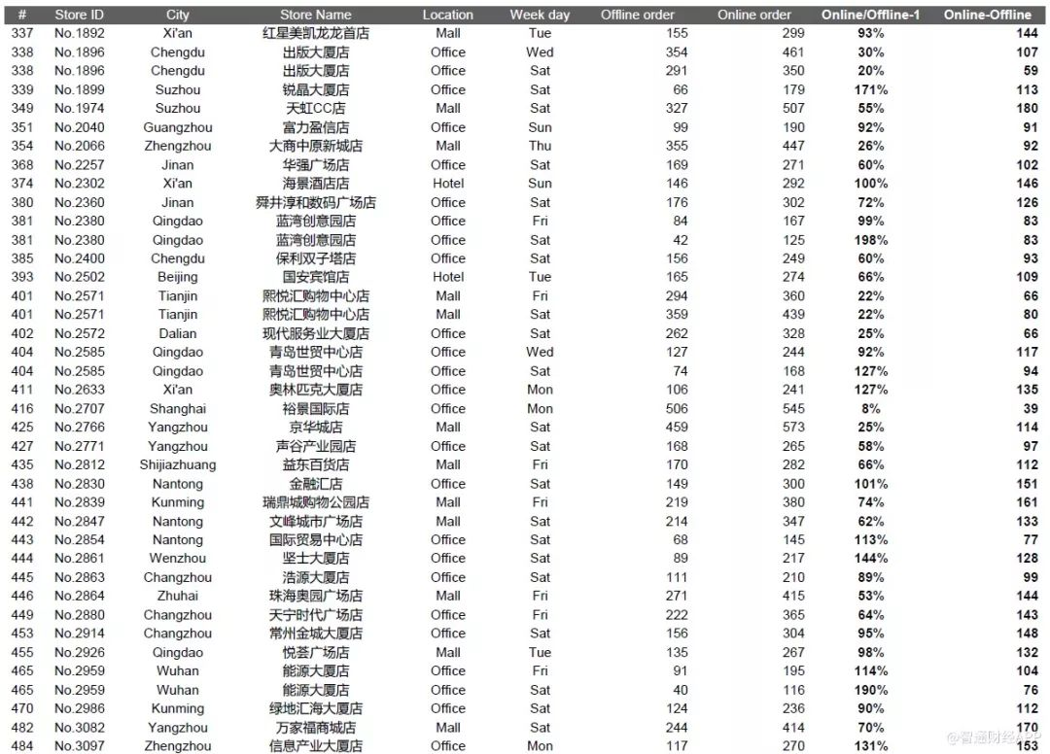

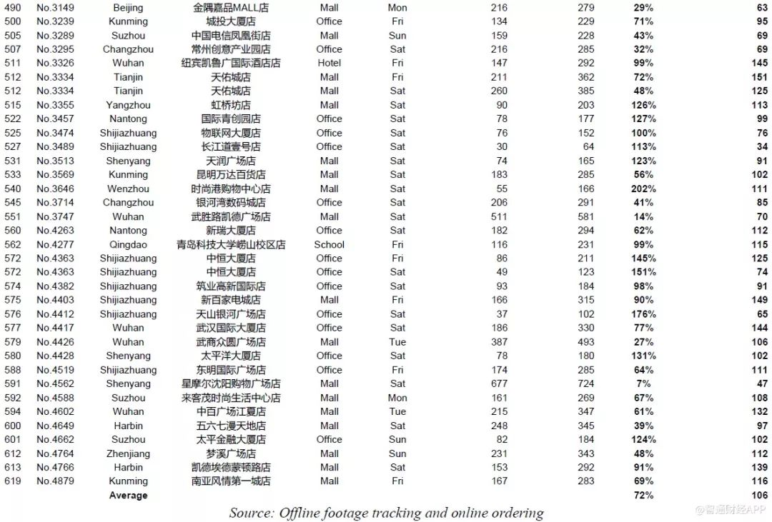

**铁证二：瑞幸的“每笔订单商品数”从2019年第二季度的1.38降至2019年第四季度的1.14。**

从2019年第四季度开始，我们收集了来自45个城市2213家门店10119名顾客的25843张收据。25843张收据显示，每个订单的提货和送货量分别为1.08和1.75，或混合1.14(99%可信水平)。这标志着每笔订单的商品数量持续下降，从2018年第一季度的1.74件下降到2019年第一季度的1.14件。

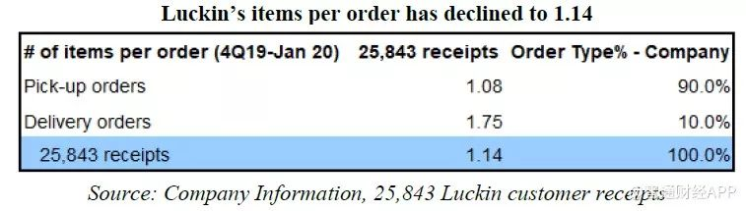

**瑞幸的每笔订单的商品数量呈下降趋势**

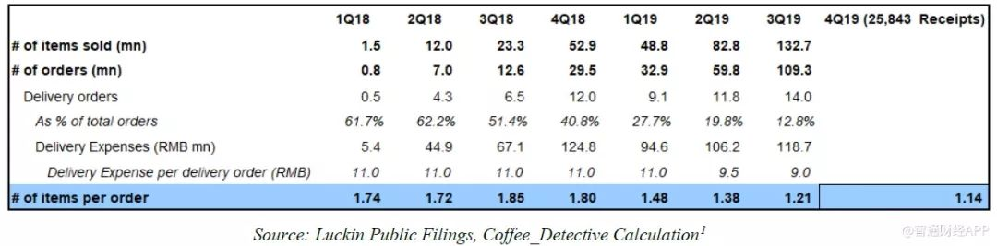

这一趋势可以归因于送货单贡献的下降，因为人们自然倾向于购买更多的物品来满足免费送货的要求。瑞幸表示，通过走访我们的门店，我们发现，大多数上门收件的顾客只买一种现磨饮料，因为在大多数情况下，优惠券只能用于订单中的一种商品。根据公司介绍和管理层沟通，交付订单的比例确实从2018年第一季度的61.7%下降到2019年第三季度的12.8%，1月初进一步下降到约10%。

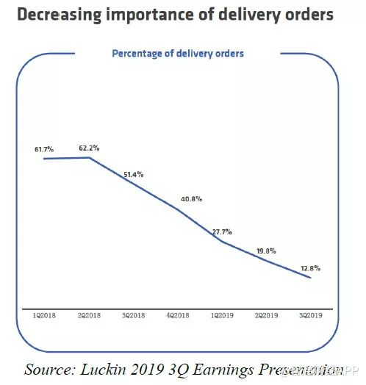

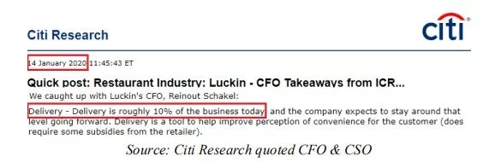

我们在45个城市的2213家门店收集了超过1万名顾客的收据，根据城市等级和门店类型，按瑞幸人口比例分布(参见下面的基准测试)。从统计的角度来看，为了在ASP和每笔订单的物品上实现95%的置信区间和2%的误差率，我们最多需要5000张收据。我们增加了五倍，收集了25843张收据，以确保数据的质量。我们的置信水平达到99%，误差为1%。

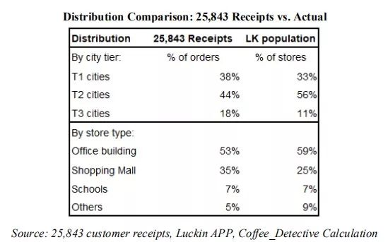

此外，每个订单的项目独立于门店类型或城市等级，如下所示。因此，通过模拟与种群分布的完美匹配，对结果的影响为零。请注意，对于送货单，客户不能选择送货店铺，所以按类型的店铺分布只适用于提货订单。

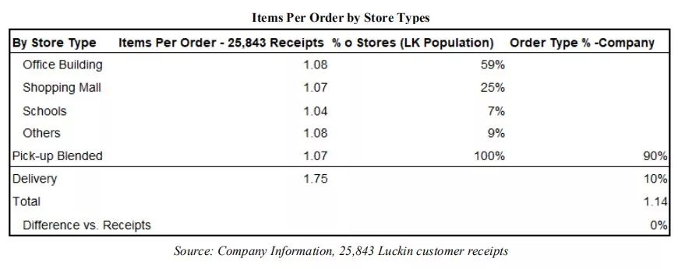

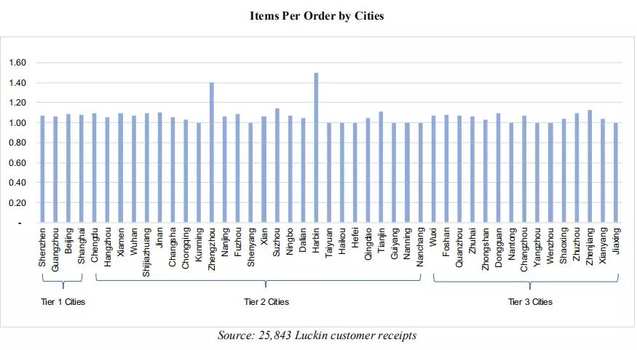

每一张收据都包含了足够的信息(样本附在下面供参考)，包括购买的时间和地点，是取货单还是送货单，使用的是哪种优惠券，列出的价格和实际支付的价格等。

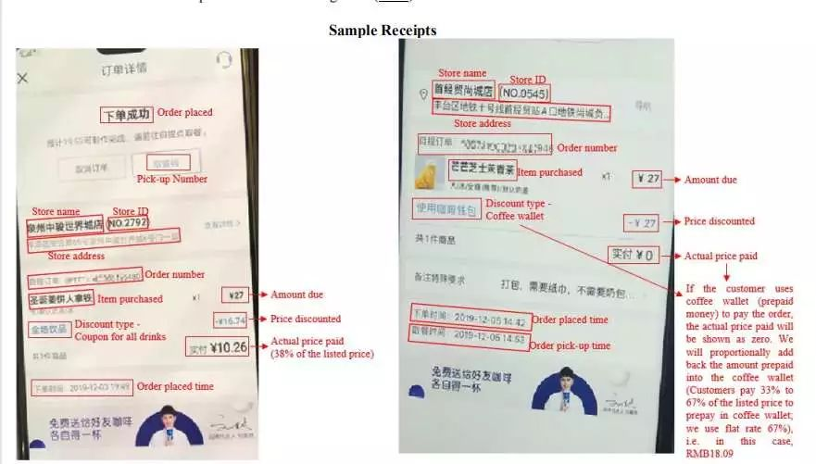

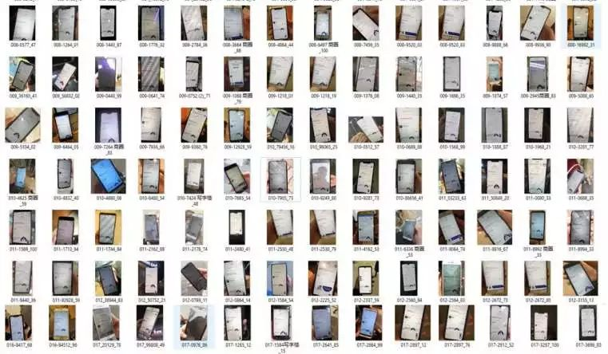

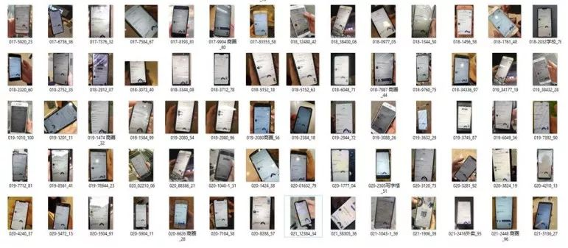

**铁证三：**我们收集了25843份客户收据，发现瑞幸将每件商品的净售价至少提高了1.23元或12.3%，人为地维持了这种商业模式。在实际情况中，门店层面的损失高达24.7%-28%。不包括免费产品，实际销售价格为上市价格的46%，而不是管理层声称的55%。

瑞幸报告称，2019年第三季度每件商品的净售价为11.2元人民币。在2019年11月13日的财报电话会议上，瑞幸的首席财务官兼首席运营官Reinout Schakel为2019年第四季度指引了更高的价格。然而，我们的25843张收据显示的净售价只有9.97元人民币，也就是说，与季报相比，通货膨胀率为12.3%(99%的置信水平和1%的统计误差，意味着我们99%确定价格在9.87- 10.07元人民币之间，存在1%的误差。

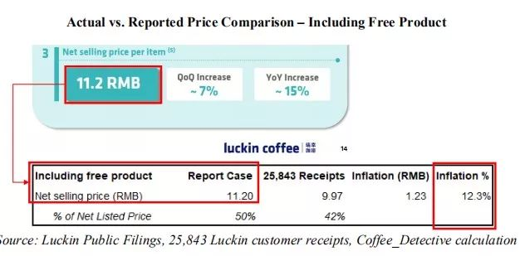

不包括免费产品，现磨饮料和其他产品的售价分别为10.94元和9.16元，与报道的情况相比，通货膨胀率分别为12.3%和32%。不包括免费产品，实际销售价格为上市价格的46%，而不是管理层声称的55%。

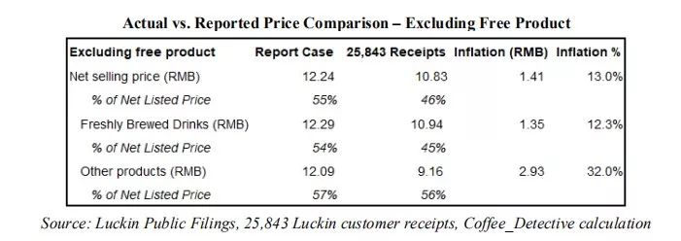

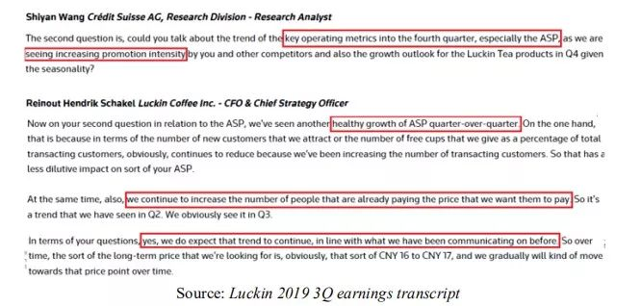

为了澄清，我们保持我们的ASP定义与瑞幸自己的报告指标一致——净有效售价，净增值税，净息票。具体到它的“咖啡钱包”，我们假设所有的咖啡钱包的购买都是按列出价格的67%计算的即：1)我们不计算任何以“零”价出售的杯子;2)即使在每年7月、10月、11月的促销活动中，购买10赠10(即仅为上市价格的50%)，我们仍计算67%的上市价格的净有效售价。因此，我们更有可能高估ASP而不是低估。与瑞幸的门店销售完全匹配，净销售价格的差异将不超过1%。

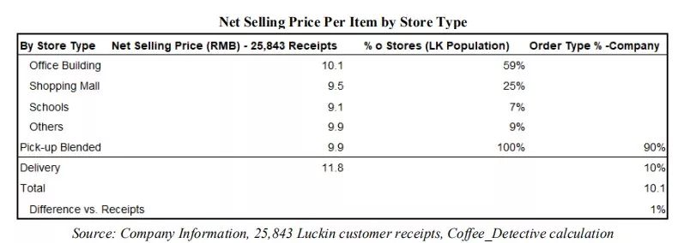

在上述财报电话会议上，瑞幸首席财务官Reinout Schakel回避了有关加大促销力度的问题。然而，我们的收据显示，他们甚至从2019年第四季度开始向现有用户提供免费的饮料券，而之前只向新用户和邀请他们的用户提供免费的饮料券。据推测，每一家公司提交的文件中，免费项目的比例正在下降。

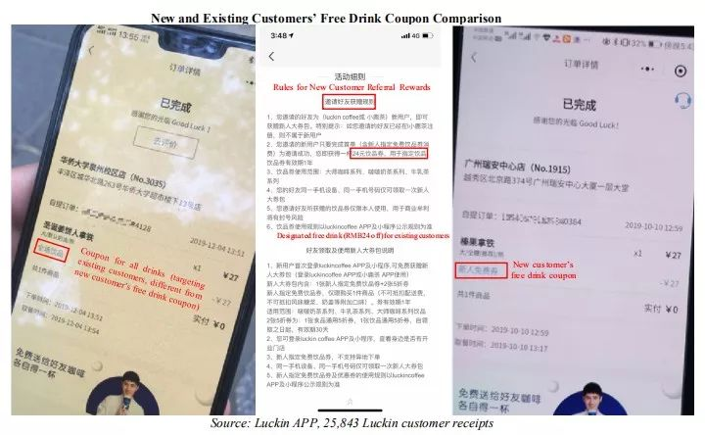

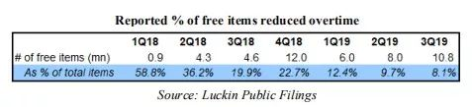

瑞幸首席财务官Reinout Schakel表示，他们继续增加已经在支付他们希望支付的价格的人数。我们的收据显示正好相反，即使在成熟的市场，有更成熟的客户，有效价格停滞在10元人民币，不包括免费产品。每件商品的净售价与经营月份之间不存在正相关关系。

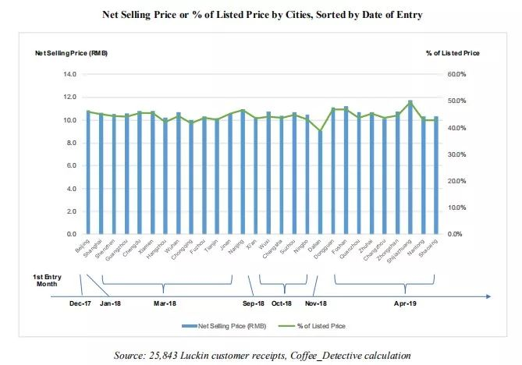

瑞幸首席财务官Reinout Schakel在1月份花旗银行最近的一次会议上提到，超过63%的客户为每杯咖啡支付15-16元人民币。在2019年第三季度公司的报告中，他们指出63%的产品售价超过零售价的50%。然而，这些都太好了，不可能是真的，而且与我们的收据发现相矛盾。

我们的收据显示，只有28.7%的商品以超过标价50%的价格售出。事实上，大部分商品的售价都在标价的28%-38%之间。瑞幸的核心客户对价格仍然非常敏感。只有39.2%的顾客支付的价格高于12元人民币，18.9%的顾客每杯咖啡支付的价格高于15元人民币。

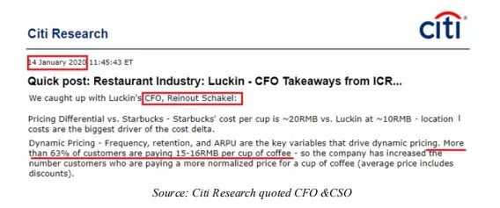

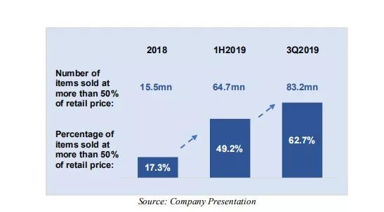

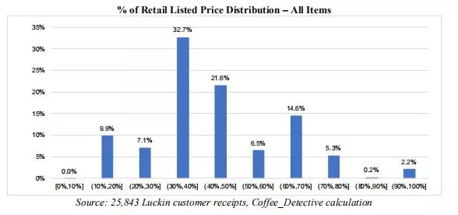

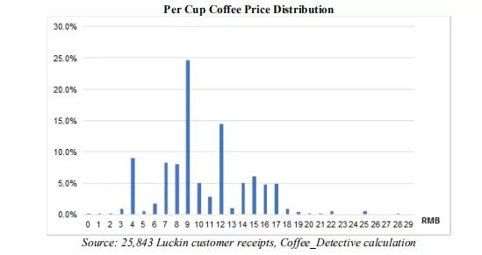

为什么ASP很重要？如果投资者还记得瑞幸在演讲中对门店盈利能力的敏感性分析，他们会发现ASP是门店盈利能力的关键因素。他们指出，在每家店每天400件商品的情况下，每件商品售价16元人民币，店级利润率可高达28.4%。在管理层的分析中，较接近实际情况的每股收益低于12元的下限，不知怎么被忽略了，这代表着一个更加艰难的盈利前景。

在实际情况下，即每家店每天263件，净售价为9.97元，根据管理报表，店级损失为28.0%。注意，所有的数字都是由管理层提供的。退一步说，我们给公司一些信用，通过送免费咖啡实现规模经济，并在2019年第二季度报告的数字中降低成本，门店层面的损失仍然高达24.7%。在目前的价格水平上，他们只能通过每天每家店销售800件商品来实现门店水平的盈利，否则他们必须将有效售价提高到最低13元人民币。这就是为什么他们需要编造ASP数字来维持他们的商业模式。

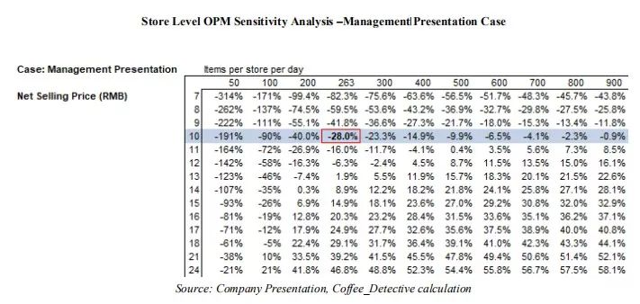

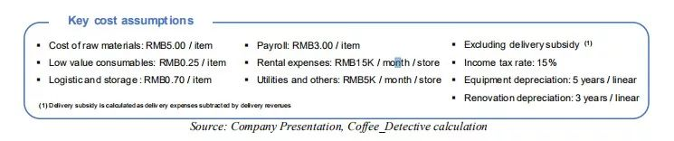

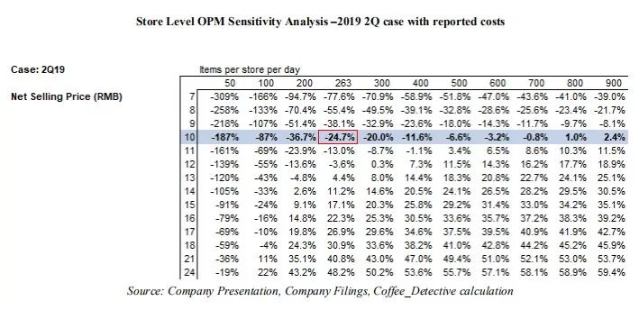

**铁证四：**第三方媒体跟踪显示，瑞幸将2019年第三季度的广告支出夸大了150%以上，尤其是在分众传媒上的支出。

瑞幸在招股说明书中披露了2019年3月31日前的季度广告支出。IPO后，其广告费用可以通过其季度盈利报告中新客户获取成本的分项来计算。

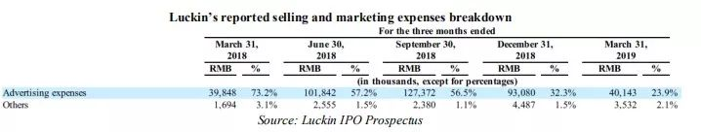

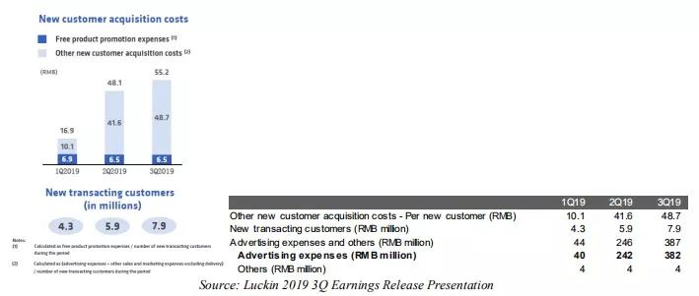

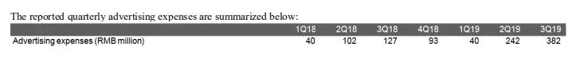

在2019年第二季度财报电话会议上，公司首次披露分众传媒在2019年第二季度2.4亿元+广告支出总额中占1.4亿元(他们仅解释了1.545亿元，占2.42亿元广告支出总额的64%)。

CTR市场研究跟踪的数据显示，瑞幸将2019年第三季度的广告支出多报了150%以上：2019年第三季度，CTR暗示分众传媒支出为4600万人民币，仅占瑞幸广告支出的12%，远低于前几个季度。假设瑞幸在2019年第三季度的非分众传媒广告支出与此相当，那么瑞幸将其广告支出夸大了158%。

CTR市场研究跟踪的数据显示，瑞幸将2019年第三季度的广告支出多报了150%以上：2019年第三季度，CTR暗示分众传媒支出为4600万人民币，仅占瑞幸广告支出的12%，远低于前几个季度。假设瑞幸在2019年第三季度的非分众传媒广告支出与此相当，那么瑞幸将其广告支出夸大了158%。

CTR市场研究跟踪实际广告广播不同的品牌在各种媒体渠道,包括所有三大媒体的分众传媒渠道：液晶显示器网络(办公楼电梯),海报/数字框架网络(住宅电梯),和电影院网络——占82%、17%和1%分众传媒的总收入在2019年上半年,分别基于分众传媒2019年的中期报告。

下面是CTR对瑞幸广告支出在分众传媒渠道的月度跟踪结果。瑞幸的支出在2019年9月至11月降至最低水平，但在2019年12月反弹。

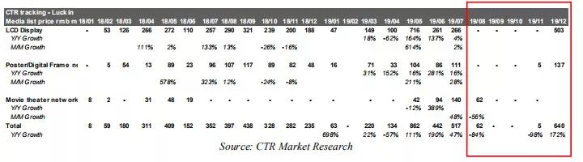

CTR原始数据中的美元金额是媒体列表价格，这可能远远高于实际的广告支出。为了计算列表价格和广告支出之间的转化率，我们计算了CTR跟踪分众传媒(002027.CH)报告收入的总分众传媒播出广告的转化率。根据2019年第一季度至第三季度的数据，分众传媒的实际收入约为CTR跟踪媒体列表价格的8%。

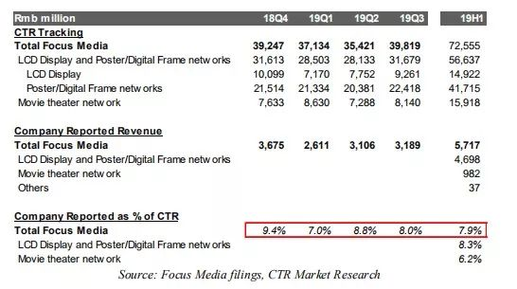

根据分众传媒财务报告中列出的会计政策，分众传媒的广告收入是在“广告播出时”确认的，与CTR跟踪的广告播出时间相同，瑞幸应该在什么时候预定广告费用。

CTR还根据追踪结果在其网站上发布月度、季度和年度最大广告客户报告。例如，在2019年5月(Link)， CTR指出瑞幸是其追踪的所有媒体渠道(包括传统户外、电视、广播和分众传媒使用最多的三个渠道)的最大广告商。值得注意的是，瑞幸当月跟踪广告预算的83%用于LCD显示网络，12%用于海报/数字框架网络，5%用于影院网络。

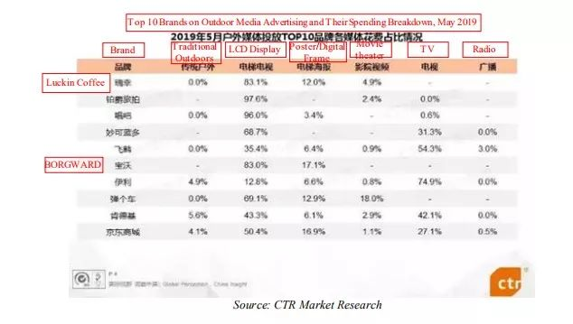

然而，瑞幸在液晶显示和海报/数字框广告方面的排名在2019年6月和7月迅速下滑，甚至从2019年8月开始跌出前10名。

为了方便投资者使用，我们列出了瑞幸在CTR报告中曾经报道过的支出排名、同比增长和环比增长。

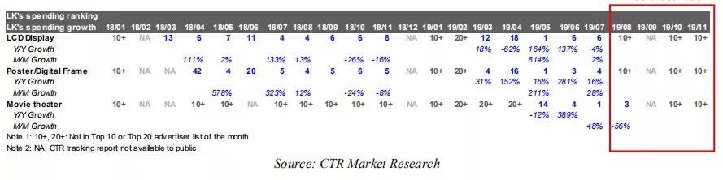

那么钱都花到哪里去了呢？

从被夸大的店面利润和广告费用中也可以找到类似的线索。

瑞幸声称在2019年第三季度实现了“门店水平的盈利”。结合确凿的铁证一至三，瑞幸实际上将门店层面的损失隐藏在门店层面以下，而不是真正超过门店层面的盈亏平衡点。

瑞幸店级结果的真实案例是每天每家店263件商品的销售额，ASP为9.97元人民币。对比真实案例和报道案例，瑞幸集团在2019年第三季度将门店营业利润夸大了3.97亿元。巧的是，瑞幸报告的广告支出与央视跟踪的分众传媒实际支出的差额为3.36亿元，与被夸大的门店营业利润相差无几。此外，从2019年第三季度开始，这两个错误陈述变得明显起来。瑞幸有可能将其夸大的广告费用重新用于欺诈收入和店面利润。

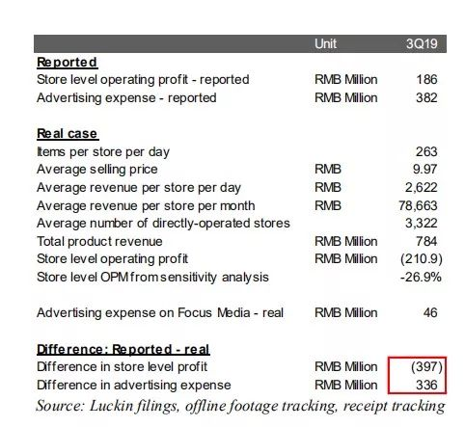

**铁证五：**瑞幸从“其他产品”获得的收入贡献在2019年第三季度仅为6%，根据25,843份客户收据和报告的增值税数字，这代表了近400%的通货膨胀。

瑞幸的雄心绝不是开一家咖啡公司。它的使命是“每个人的日常生活，从咖啡开始!”这使得“其他产品”，即非现煮饮料，如便餐、果汁、坚果、马克杯等成为一个重要的产品——据财报显示，其收入贡献从2018年第二季度的7%增加到2019年第三季度的23%，项目贡献相应从6%增加到22%。

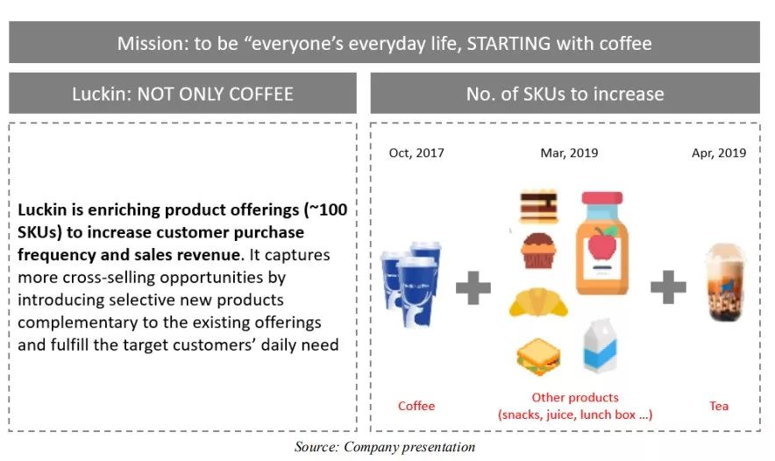

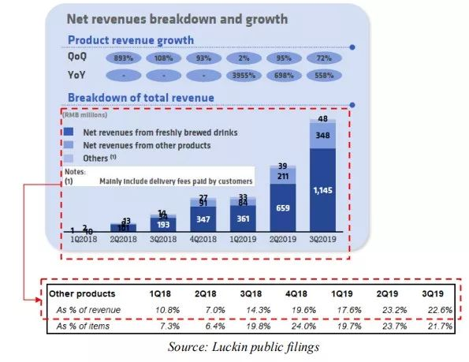

然而，在我们追踪的981个门店日中，只有2%的提货订单中发现了非现制产品。25843张收据进一步显示，收派订单中4.9%及17.5%为“其他产品”，占6.2%，即膨胀近400%。再一次，人们自然倾向于购买更多的“其他产品”来满足免费送货的要求。但是，如果2018年第二季度的订单率从62%大幅下降到现在的近10%，为什么同期“来自其他产品的收入百分比”从7%上升到23% ？

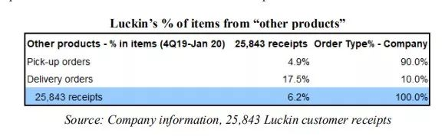

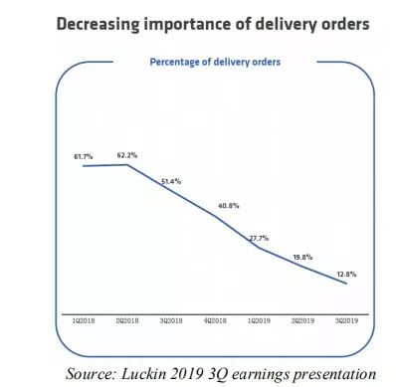

瑞幸最新的F-1表格中的增值税税率也支持了我们的调查结果：根据中华人民共和国国家税务总局，销售商品和服务的增值税税率是不同的。对于提供服务，例如出售现酿产品或送货，增值税税率均为6%。对于销售商品，例如销售包装食品和饮料，即“其他产品”，在瑞幸的案例中，自2019年4月以来增值税税率为13%(或之前的16%)。我们在瑞幸购物后收到的增值税发票进一步证实了这一点(见下面的样品)。根据瑞幸的收入分类，我们可以计算一个混合的增值税税率，并与公司报告进行比较。

按产品类别加权平均净收入贡献%，我们发现计算的增值税率与上市前2018年第4季度、2018年全年和2019年第1季度的报告情况完全吻合(见下图)。

然而，在2019年2-3季度，这一差距突然扩大，报告的增值税税率为6.5%，而实际计算为7.6%。从另一个角度来看，为了与报道的6.5%的增值税相一致，其他产品的收入贡献实际上将是7%，这与25843张发票的6.2%非常接近，而公司报道的是22%-23%。

在这种情况下，“其他产品”在2019年第三季度的实际收入贡献为6%-7%，或者瑞幸有逃税行为。

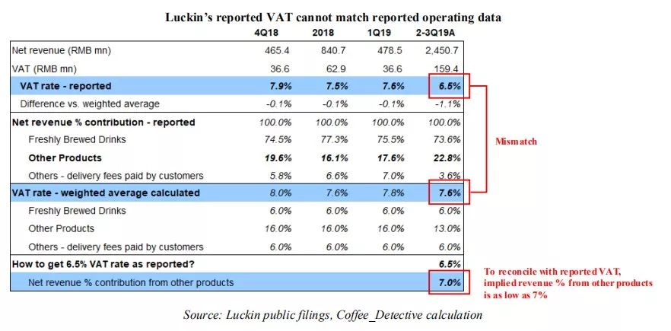

为了确认其他产品的增值税税率为13%，我们在瑞幸购买了一些产品，并要求提供增值税记录。它清楚地显示了13%的增值税为坚果，松饼，果汁等，和6%的新鲜酿造饮料和送货费。任何想要这些信息的人都可以在购买后通过瑞幸的应用程序要求增值税记录。

**危险信号一：**瑞幸的管理层已经通过股票质押兑现了49%的股票持有量(或已发行股票总数的24%)，令投资者面临追缴保证金导致股价暴跌的风险。瑞幸的管理层强调，他们从未出售过公司的任何股份;然而，他们已经通过股票质押融资套现。抵押的股份数量几乎是他们全部股份的一半，按当前价格价值25亿美元。

股票质押融资是管理层在不直接出售股权的情况下获得融资的一种常见方式，这往往被投资者视为一种负面信号。然而，与此同时，这也被认为是公司尽职调查中的一个关键危险信号，因为大量的股票质押可能会形成一个负循环，导致股价暴跌。

管理层可以用他们的证券作抵押，从银行和经纪公司获得贷款。当质押股票价值下跌时，放贷机构要求借款人提供更多现金或抵押品。如果他们无法拿出这笔钱，放贷机构可以出售股票来收回欠款，从而进一步压低股价，并引发对抵押品的更多需求。在中国香港和中国大陆，股票质押融资导致股票暴跌的案例数不胜数(请参阅下面的文章)。

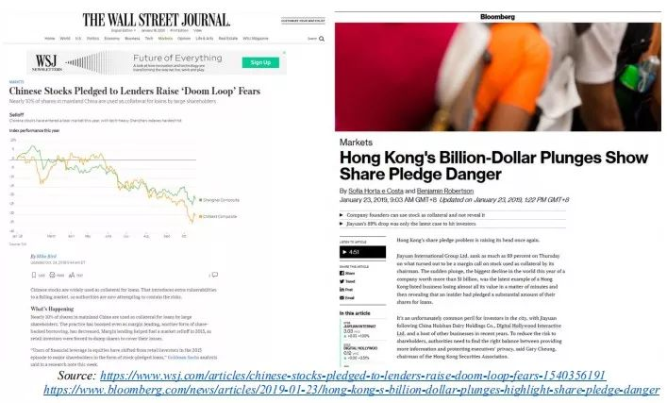

在瑞幸的案例中，其管理层共抵押了近一半的股份作为贷款抵押(6100万ADS)，占瑞幸总股份的24%，甚至超过了瑞幸在2019年5月IPO和2020年1月配售的总股份(5100万ADS)。瑞幸集团于2020年1月8日发布的招股说明书显示，公司董事长陆正耀、首席执行官钱治亚和董事长陆正耀的姐姐Sunying Wong分别承诺持有公司30%、47%和100%的股份。

瑞幸的招股说明书中并未披露Sunying Wong是陆正耀的妹妹，但这种关系在UCAR(神州优车，838006 CH，与陆董事长有关的新三板上市公司)的2018年年报中被披露。瑞幸的管理层总共通过股票质押兑现了近一半的股份，而其余投资者则面临股票崩盘的巨大风险。股票质押详情见下表(请参阅本节末招股说明书的准确信息)。

**危险信号二： 神州租车(00699)：陆正耀和同一批关系密切的私募股权投资者从神州租车(00699)手中拿走了16亿美元，而小股东则损失惨重。**

在瑞幸之前，陆正耀于2007年创立了一个中国汽车租赁公司神州租车。神州租车2012年申请在纳斯达克上市，但未能成功。2014年，在引进赫兹租车(HRI.US)战略投资后，成功在香港交易所上市。联想占29%，华平占18%，赫兹占16%，路正耀占15%。

神州租车(00699)上市后与资本市场有过短暂的“蜜月期”。2015年5月，在路正耀开始套现之前，公司股价从IPO时的8.5港元飙升至20.0港元。他并未直接在市场上销售,而是卖掉了他所有优车科技股票(优车科技),这是神州优车 (838006 CH)的一家子公司。从名称中可以看出，神州优车(838006.CH)是由陆正耀控股的另一家公司：2016年，陆正耀及其合股方持有神州优车近50%的股份，至今仍占40%。陆正耀以每股2港元的价格套现34亿港元。此外，神州租车上市前的其他投资者，如赫兹、联想和华平，也在同一时期出售了大量股份。从2015年6月到2016年3月，陆正耀和其他准备上市的投资者在短短9个月的时间里抛售了神州租车42%的股票，套现16亿美元。

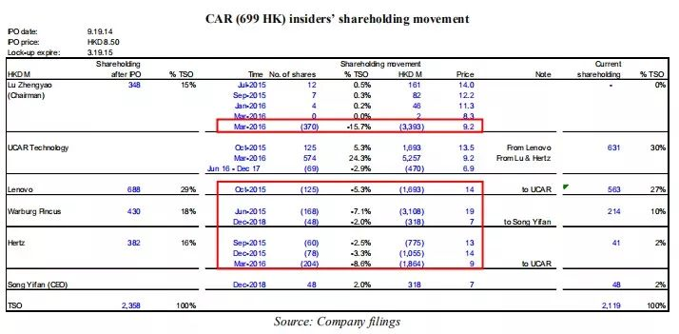

鉴于业内人士如此大规模的股票抛售，神州租车的股价从2015年6月20港元/股的峰值暴跌至2016年6月以来的不足8港元/股也就不足为奇了。请记住，神州租车在2014年9月的IPO发行价为每股8.5港元，这意味着所有公众投资者都承担了损失。

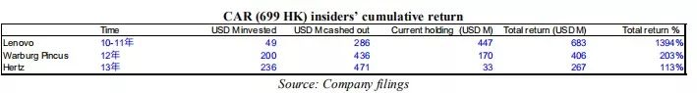

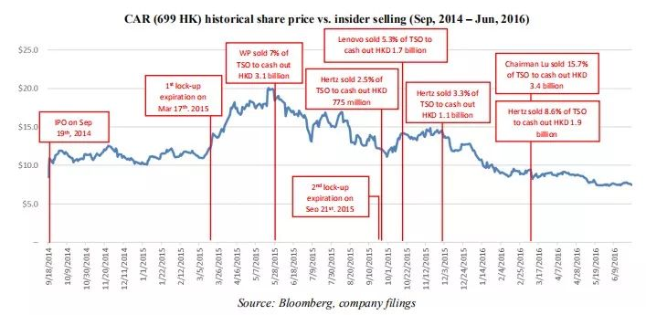

9月上市以来，神州租车前几个季度的盈利能力呈现良好的增长趋势(2015年调整后净利润+59%)。自2016年第二季度内部套现后，其财务业绩开始下滑：2016年调整后净利润下降了8%，2017年又下降了25%。当陆正耀和其他准备上市的投资者带走了16亿美元(更不用说价值7亿美元的剩余股票)，公众投资者被留下承担责任。

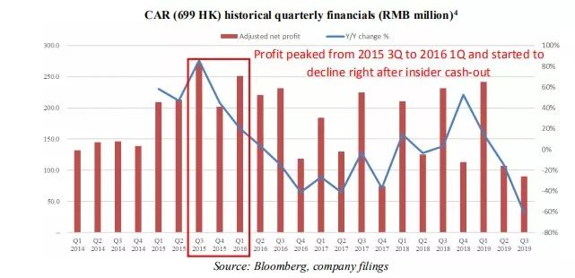

在2017年1月，GeoInvesting发布了一份关于神州租车的做空报告，报告中强调了其与神州优车(838006.CH)的“飙升的关联方交易”、“有问题的折旧方法”和“暗淡的商业前景”。神州租车最新股价为每股5.3港元，较IPO发行价下跌37%，较2015年历史高点下跌70%。

神州租车的股价在IPO后的前9个月从8.5港元升至20港元，瑞幸的股价也出现了同样的波动。瑞幸的内部人士也和神州租车一样。瑞幸的主要私募股权投资者Centurium Capital和Joy Capital的创始合伙人David Hui Li、Erhai Liu实际上是华平和联想几年前投资神州租车的负责人，因此他们是陆正耀的“老朋友”。神州租车的IPO前投资者在2015年5月28日开始通过二次发行套现，在IPO后8个月和锁定期到期后2个月。相比之下，Centurium Capital在2020年1月8日通过瑞幸的可转换债券和股票发行套现2.32亿美元，这也正好是在瑞幸IPO后8个月和锁定期到期后2个月。

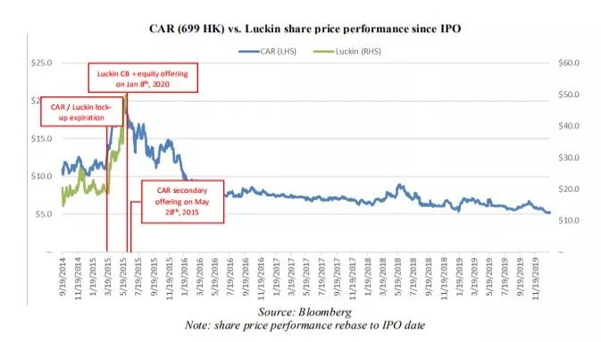

在瑞幸股东中，我们再次看到熟悉的**“金三角”陆正耀、李辉、刘二海**，他们一起持有瑞幸46%的股份，目前价值58亿美元。“金三角”曾套现神州租车(00699)11亿美元，未来会对瑞幸做出什么，不言而喻。

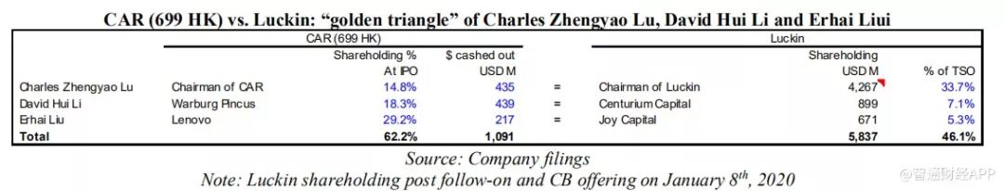

**危险信号三：通过收购宝沃汽车交易，瑞幸董事长陆正耀从神州优车转让了1.37亿人民币到他的关联方王百因。优车、宝沃和王百因延期支付超过12个月，将向北汽福田汽车支付59.5亿人民币。现在，王百因新成立的咖啡供应商在瑞幸总部隔壁。**

这一笔关于陆正耀的交易值得一提。该交易可以总结如下：

2019年1月，一个叫王百因的人以39.7亿元收购了一家公司，在2019年3月以41.1亿人民币将这家公司卖出了优车，仅两个月就获利1.37亿元。更有趣的是，王百因是陆正耀的关联方，**陆正耀实际上从神州优车获利1.37亿人民币。**

宝沃汽车成立于1919年，曾是德国排名前四的汽车制造商(其他三家分别是大众、奔驰和欧宝)，但后来在1963年破产。2014年, 北汽福田花费500万欧元获得100%的北京宝沃汽车有限公司股权，并试图再次引入这家老牌汽车品牌进入中国市场。经过几年不善的运营，2018年10月北汽福田汽车宣布计划出售67%的宝沃股份给长盛兴业厦(门)企业管理咨询有限公司通过北京产权交易所，这笔交易花费**39.7亿元人民币**。正如北汽福田2019年1月16日发布的公告所示长盛兴业是一个专门为这笔交易成立的空壳公司，它成立于2018年12月3日，公司控股股东、法人为王百因。

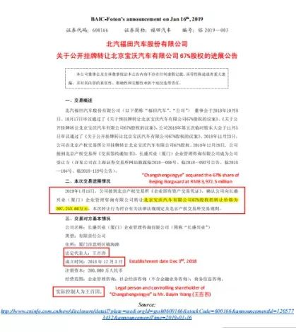

2019年3月18日，神州优车(陆正耀为控股股东)宣布计划以**41.1亿元**收购宝沃67%的股份，仅比北汽福田将同一资产出售给长盛兴业晚了两个月。交易详情见优车公告(文件号:2019-34)。

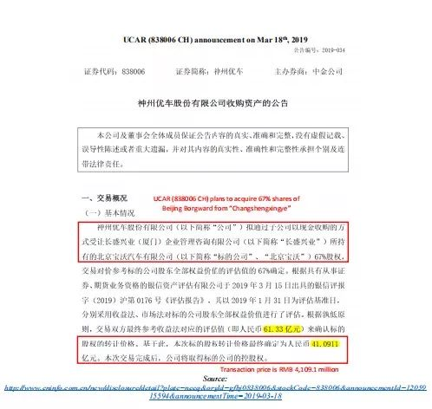

换句话说，**“长盛兴业”**通过收购宝沃汽车67%的股权并快速卖给优车公司，**在短短两个月内盈利1.37亿元。**

2018年12月26日，在长盛盈业收购宝沃3周前，优车为北汽福田提供了信用担保，因北汽福田提供24亿元的股东贷款给宝沃汽车，**优车明确表示担保是为了“方便”长盛兴业收购目标资产(即北京宝沃)。**换句话说，优车不仅仅是优先意识到长盛兴业收购宝沃的意图，也帮助其促成了这笔交易，提供24亿元信用担保。

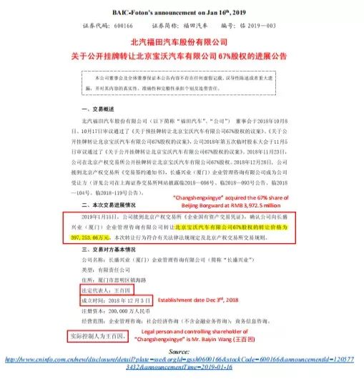

优车支持长盛兴业收购宝沃，优车超额支付了1.37亿人民币。这是公开的秘密对于王百因和陆正耀的亲密个人关系。(参考文章陆正耀“神州往事”：命中贵人刘二海，与王百因是同窗)。王百因和陆正耀是北京大学国家发展研究院EMBA的同学在2006年到2008年。王百因毕业后从事医疗事业，在收购宝沃之前没有任何汽车行业的经验。**宝沃汽车的股份归属于北汽福田再转让给长盛兴业，再到优车，这1.37亿人民币似乎有利于陆正耀个人而不是神州优车的公众股东，因为交易实际上把1.37亿人民币现金转移给优车未公开的关联方王百因。**

此外，我们还看到了令人担忧的信号，即优车在收购宝沃后可能面临现金流压力。关于长盛兴业收购宝沃，支付给北汽福田的款项将在2020年1月15日全部付清。

然而，北汽福田于2020年1月18日宣布，有14.8亿元人民币未付且逾期未付。换句话说，**长盛兴业仅为收购宝沃支付给北汽福田24.9亿元人民币，剩余违约款项人民币14.8亿元。**

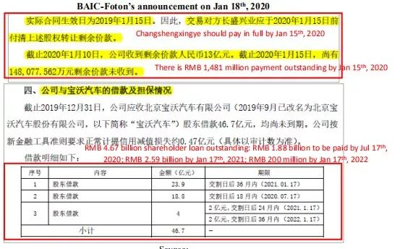

此外，福田汽车还有46.7亿元未偿还股东贷款给宝沃，其中18.8亿元将于2020年7月到期，25.9亿元将于2021年1月到期。上述24亿元的股东贷款由神州优车(838006.CH)担保。加上14.8亿元的收购逾期付款，长盛兴业和宝沃未来12个月将面临59.5亿元的现金流出，现金流压力巨大。

长盛兴业是神州优车(838006 CH)收购宝沃的未披露关联方，因此其支付违约和现金流压力可以追溯到神州优车。在1H19临时文件中，神州优车披露，宝沃已经于2019年7月29日转移到公司。

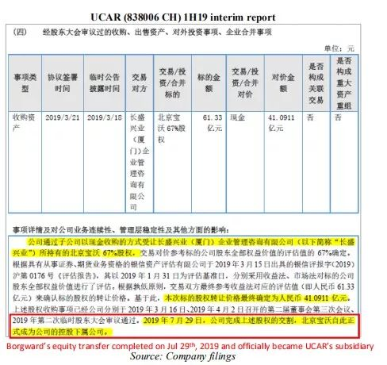

然而，此后神州优车没有进一步披露。神州优车到目前为止还没有发布2019年第三季度的财务报告，尽管该季度已经过去了近4个月。2018年10月31日，第三季度报告正式发布。

此外，神州优车仅持有7.58亿元现金余额，而截至2019年6月30日总债务为26亿元(即净债务19亿元)。该公司还公布了19亿元的收入，同比下降49%，1H19年净亏损6.53亿元，营业现金流入只有3.06亿元。宝沃本身是一个亏损企业(2018年净亏损25.45亿元人民币)，神州优车可能需要大量的外部融资，才能在未来12个月偿还给百威-福田59.5亿元人民币，更不用说支持宝沃的业务发展。

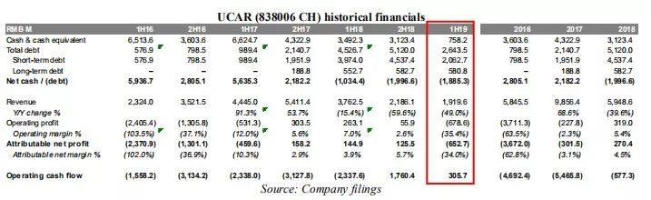

在陆正耀于2016年3月套现后，神州优车目前是神州租车的最大股东。

然而，据1H19中期报告显示，该公司已承诺将价值38.9亿元人民币的神州租车股份用于融资。神州优车拥有6.31亿股，占神州租车总股本的29.77%。根据神州租车在2019年6月28日6.18港元的股价计算，这些股票的市值为39亿港元。换句话说，神州优车已经在1H19承诺了几乎100%的神州租车股份，与危险信号1相呼应。

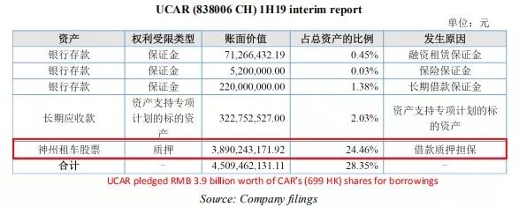

在长盛兴业与福田汽车的交易悬而未决之际，王百因于2019年8月23日又成立了征者国际贸易有限公司。我们从天眼查得知，该公司95%的股份由王百因持有。

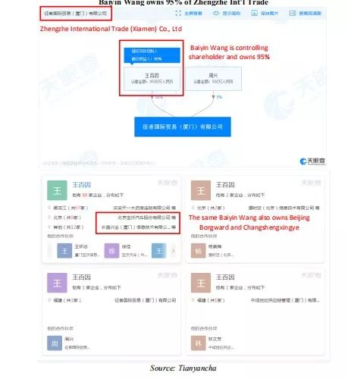

征者国际贸易有限公司的主营业务包括咖啡机销售和食品原料供应，与瑞幸的供应链相匹配。

我们拿到了征者国际贸易有限公司的销售合同样本，证明征者销售咖啡机等相关设备。

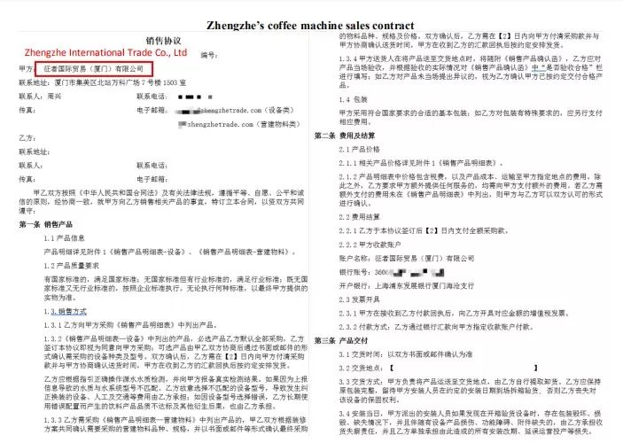

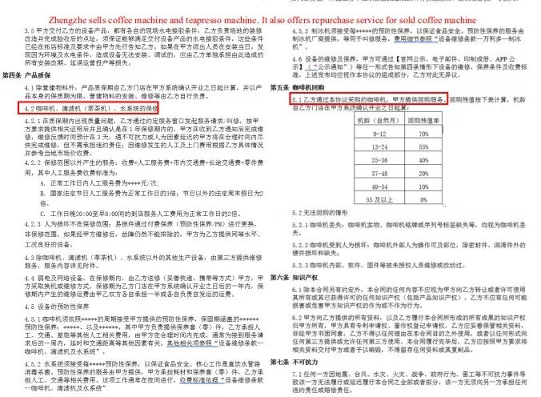

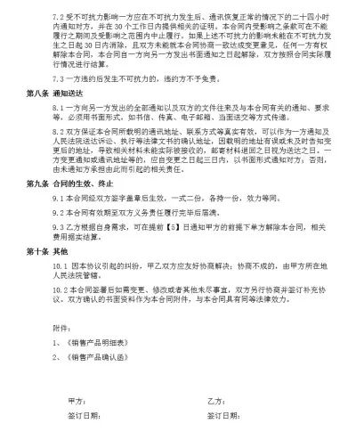

此外，征者在2019年10月取得食品经营许可证，而其工商范围包括“批发酒、饮料和茶”。

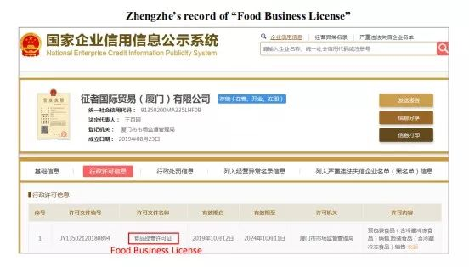

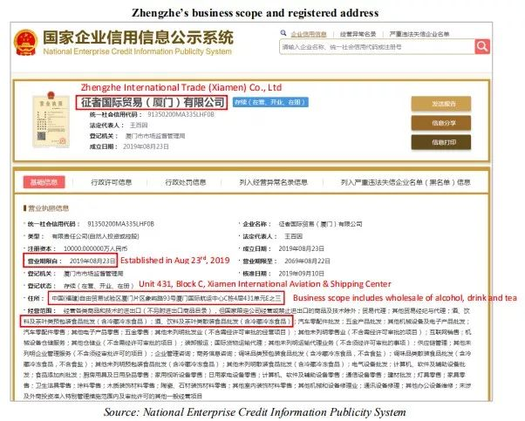

更有趣的是，我们发现征者的注册地址就在瑞幸厦门总部旁边。瑞幸有两个总部(北京+厦门)，其中一个在厦门国际航运中心D座。征者的注册地址是厦门国际航空航运中心C座，紧邻瑞幸厦门总部。

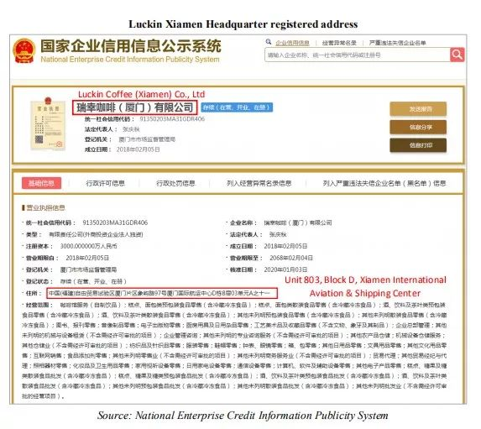

征者并不是一个独立的案例，还有另一家公司，名叫中成世纪供应链管理有限公司。该公司成立于2019年12月3日，王百因于2019年12月13日短暂成为法人(后转移至刘艳玲)。征者位于瑞幸厦门总部隔壁，中成则与瑞幸厦门总部位于同一栋楼，同一单元。难怪中成的业务范围还包括“酒类、饮料、茶叶批发”(即食品原料供应)。

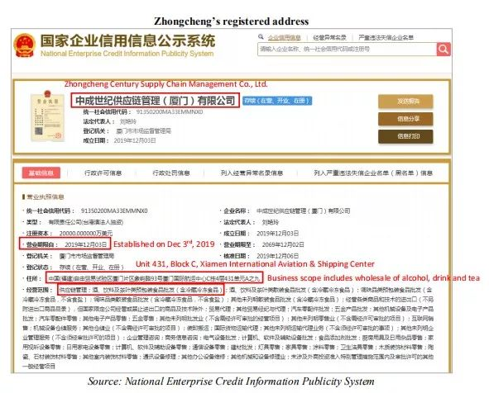

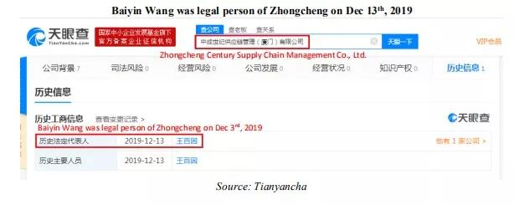

综上所述，王百因成立了多家公司来提供咖啡机和食品原料，“巧合”的是，这些公司都位于瑞幸总部的隔壁。投资者应谨慎对待这些公司与瑞幸之间的潜在交易和相关风险。

**危险信号四：瑞幸最近通过增发和发行可转换债券筹集了8.65亿美元，以发展其“无人零售”战略，这更可能是管理层从公司吸走大量现金的便捷方式。**

在2020年1月初，上市仅8个月后，瑞幸又筹集了8.65亿美元的新资本，尽管其资产负债表上有55亿人民币的现金。根据各种投资者会议/电话，该公司的目标是到2021年安装两种“无人零售”机器：1万台瑞幸咖啡速溶机和10万台瑞幸pop迷你机。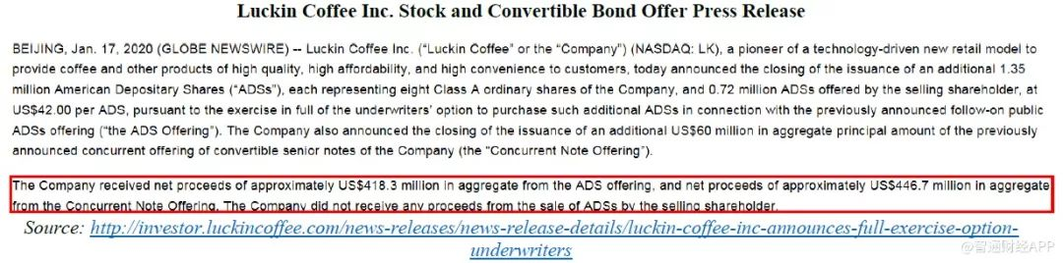

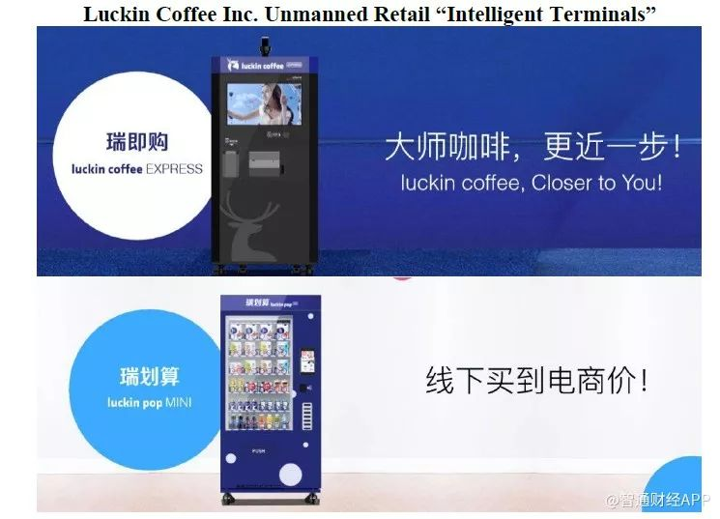

从本质上看，这些产品是自动售货机。管理人员表示，咖啡速卖机的价格每台是12万人民币，每台pop MINI的价格是1.5万人民币。该计划旨在将瑞幸的在线流量引导到这些自动售货机上，由于成本较低，管理层预计，这些自动售货机的盈利能力将比其线下门店更高。咖啡的平均售价预计为16元/杯，成本最低为6元/杯(假设每天销售80-100杯)，回收期预计只有6 - 12个月。

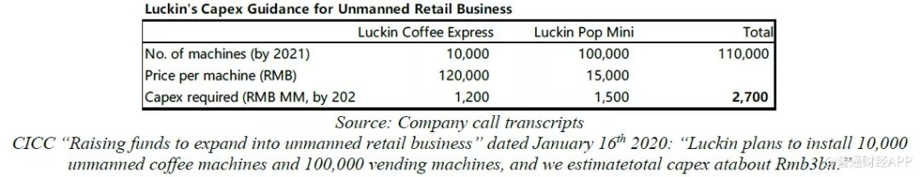

我们对机器位置的跟踪显示，目前有11台机器正在运行，所有的咖啡速卖机都在办公楼里。

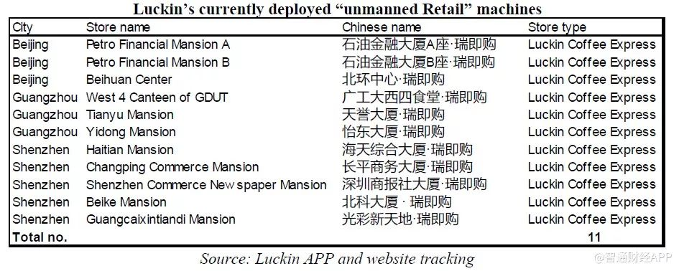

不过，这些假设太乐观了。现有的门店只以平均10.9元每杯的价格销售，根据我们的收据铁证，很难理解为什么顾客愿意为一个自动售货机的产品多花47%的钱。

为了让咖啡速卖机产生有意义的销量，产品必须是以折扣出售，而不是通过显著的溢价出售。另外，一台12万人民币的咖啡机回报期需要6到12个月，我们计算出每台咖啡机每天需要销售122到220杯咖啡，平均售价为9元/杯。

然而，瑞幸的竞争对手已经安装了大量的咖啡自动贩卖机，尽管以便宜得多的价格出售咖啡，却遭遇了显著的增长瓶颈。据咖啡自动售货机运营商友咖啡的营销材料显示,它已经安装了2千台咖啡自动售卖机，其中有770台在北京,230台在深圳,180台在广州,120台在上海、以及120台在天津。平均每天每台机器的销售量只有6.5杯，平均售价约人民币8元。另外两家主要的咖啡商也以相似的平均售价提供每日单位数的咖啡销量。这些运营商的机器成本只有2 -3万元，远远低于瑞幸。

如果“咖啡速卖机”想要像管理层宣称的那样成功，瑞幸的竞争对手只需在同一地点安装一台咖啡机。更糟糕的是，这些自动售卖机的竞争对手已经打算蚕食瑞幸的实体店。他们计划在瑞幸的高流量门店周围安装20台自动售货机，并通过低价竞争来打击公司的客户群。

更广泛的“无人零售”市场在过去2-3年里也已经出现了创业公司破产的浪潮。它曾是中国风险投资行业的一个流行概念，但无人零售初创企业的实际表现却相当糟糕。无人经营的零售商需要在设备和库存上投入大量资金，并且仍然依赖工人完成产品供应和机器清洗/维护，因此它们不一定具有成本效益。来自现有便利店和有限的SKU的竞争给无人零售网站的流量增长带来了压力。就连财力雄厚、在线流量巨大的电商巨头京东(JD.US)也在2018年底退出了无人零售集装箱业务市场。

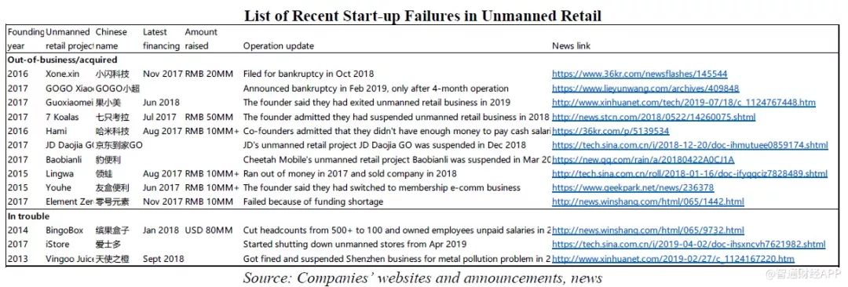

尽管倾心于此的卖方分析师正忙着根据“无人零售”(即自动售卖机机)战略的宣布，迅速创造出13.2美元/ADS的价值，但我们提醒投资者，这项新业务可能是管理层从该公司吸走大量现金的完美方式。

正如上文危险信号三指出，陆正耀此前曾通过与未披露的关联方——Baiyin Wang进行交易，从UCAR Inc.转移了人民币1.37亿元。另一方面，Baiyin Wang现在拥有一家咖啡机供应商，该供应商于2019年8月刚刚成立。考虑到咖啡/自动售卖机的巨额资本支出计划(未来两年将达27亿元人民币)以及远高于市场机器成本，投资者应注意这一“巧合”，并保持高度警惕。

**瑞士信贷对瑞幸无人零售业务的估值**

根据DCF模型，瑞士信贷对瑞幸咖啡无人零售业务的估值为13.2美元。鉴于结果取决于瑞幸的执行力、行业竞争和消费者看法，相当于瑞信为投资者提供了一个分析牛市/熊市情况的场景。该行基于与公司、行业专家和本地市场参与者的讨论而得出主要假设。

资料来源：瑞士信贷于2020年1月15日发布的报告“Luckin Coffee Spinning up the flywheel”

瑞幸于本月初召开发布会宣布智能无人零售战略，其首席执行官钱治亚表示，“今年的无人售卖机扩张目标不设上限，越多越好、越密越好。”咖啡自动售卖机的“无限”扩张计划是将“无限”的资金从公司转移到第三方供应商的理想方式。我们建议安永密切审查其机器供应商，尤其要关注关联方交易。

**危险信号五：瑞幸的独立董事Sean Shao现任/曾任一些非常可疑的在美上市中国公司的董事，而这些公司都令公开投资者蒙受了巨大损失。**

瑞幸招股书显示，其独立董事Sean Shao在德勤工作10年后，曾在多家在美上市的中国公司担任董事。我们对这些公司进行了详细的研究，发现这18家公司中，有4家被指控存在欺诈行为(CHME，ADY，GRO和YONG)，以及5家被指是反向收购——这些都是2011至2012年出现的大批臭名昭著的中国欺诈公司。

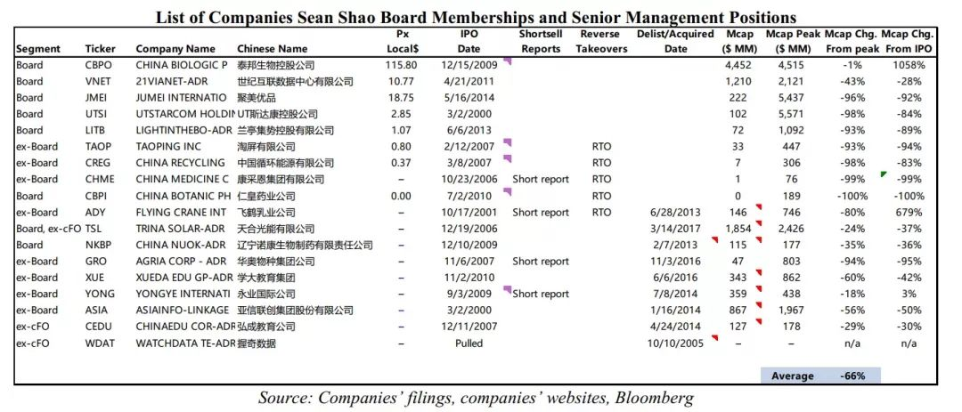

SEC最近指控Agria Corporation(GRO)及其执行董事长涉嫌欺诈。SEC在2010年至2013年期间发现该公司存在多起欺诈活动。另一方面，Sean Shao曾是该公司的长期独立董事，并于2008年至2017年期间担任董事长。

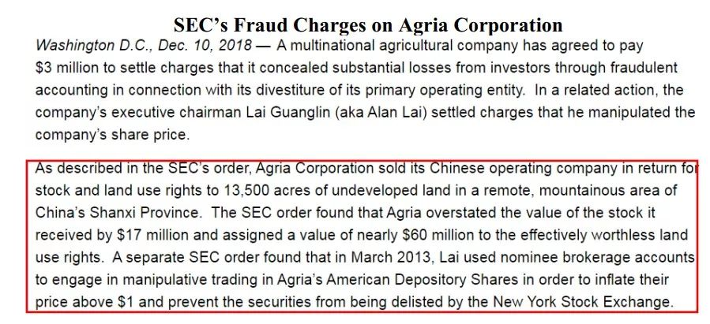

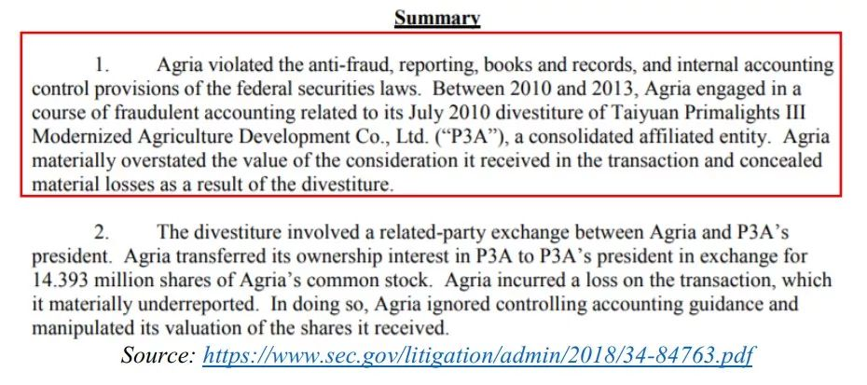

几乎所有Sean Shao任职的公司都令公众投资者蒙受巨大损失。自上市以来，这18家公司中有9家亏损超过50%，8家濒临破产。这些公司的股价较其高点平均下滑66%。尽管股价波动是常态，但与如此多表现不佳的公司有所牵连，这至少是值得怀疑的。

泰邦生物控股公司(CBPO)是个例外。但值得注意的是，最初，David Hui Li通过Warburg Pincus投资该公司，在其创立自己的私募股权基金Centurium Capital后，又将该公司私有化。而Centurium Capital也是瑞幸咖啡最大的非管理股东，在2020年1月瑞幸后续发行1380万股ADS时出售了550万股ADS，目前持有1810万股ADS(占7.1%)。如上文第二点所指出，David Hui Li还指示Warburg Pincus投资了瑞幸董事长陆正耀的最后一家上市公司神州租车(00699)，且是神州租车上市时的第二大股东(仅次于联想)。看来，公司的管理层、主要私人投资者和独立董事似乎有着长期的密切合作。

另一个有趣的数据是，这18家公司最新披露的年报中，因存在重大缺陷，有10家公司的内部控制宣告无效。

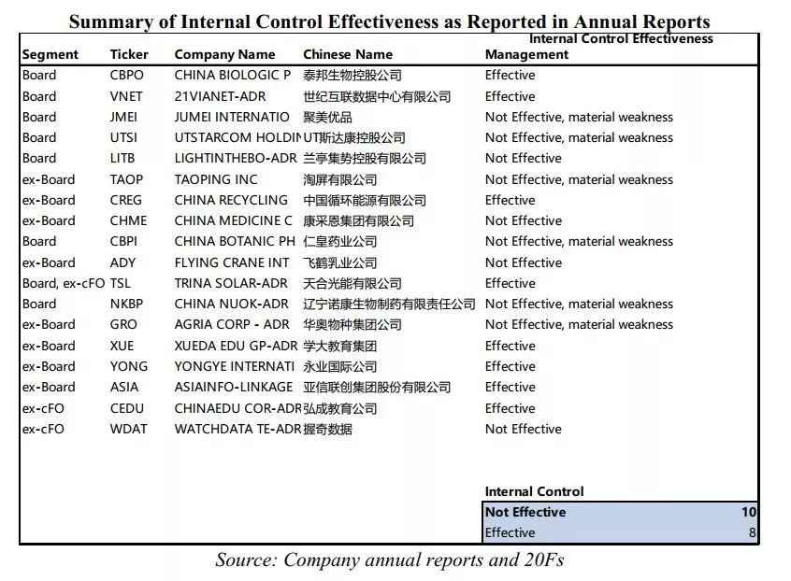

**危险信号六：瑞幸联合创始人兼首席营销官杨飞曾是北京口碑互动营销策划有限公司(下称“口碑互动”)的联合创始人兼总经理，曾因非法经营罪被判处18个月监禁。之后口碑互动与北京氢动益维科技股份有限公司(下称“氢动益维”)成为关联方。氢动益维现在是神州租车的子公司，并且正在与瑞幸进行关联方交易。**

杨飞是瑞幸的联合创始人兼首席营销官，是他设计了用户增长模型。在瑞幸成立之前，他是UCAR(838006 CH)的首席营销官，而UCAR是瑞幸董事长陆正耀的子公司。2013年，杨飞作为口碑互动的联合创始人兼总经理被捕，因从事有偿删除信息服务的非法经营犯罪网络而被判处18个月监禁。根据财新网的详细报道，粉饰负面评论是口碑互动一项主要业务。在杨飞的领导下，口碑互动贿赂在线论坛/网站的所有者或编辑，以删除与其客户相关的负面评论，并提供发布和推广正面评论的服务，以伪造正面的品牌形象。根据难度，收取费用在200-3000元之间。2007年7月，杨飞以极少的人数和有限的资金创立了这家公司，但在6年内将其发展成为一个拥有几百人团队、年收入7000万元、复合年增长率超50%的公司。2013年10月17日，杨飞及口碑互动被警方查获。另外一个需要考虑的事实是，据报道，杨飞本应在监狱中呆到2015年4月16日，但他在2015年3月便成为UCAR的首席营销官，比释放日期早了1个月。

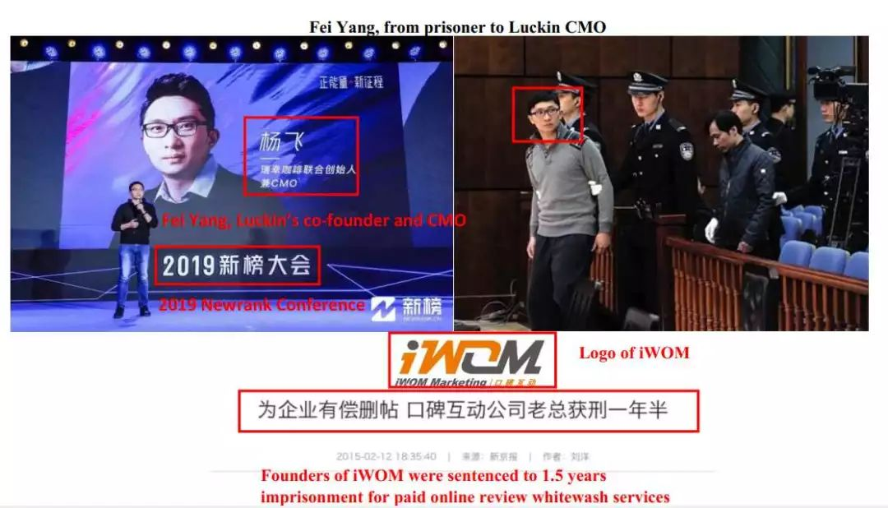

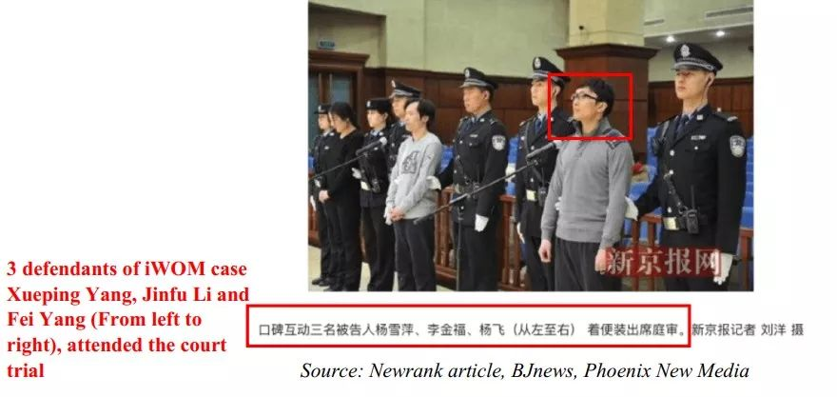

瑞幸的招股书还显示，作为神州租车及其董事长陆正耀的关联公司，氢动益维分别在2018年和截至2019年9月的9个月内，向瑞幸提供交易价值分别为600万美元和590万美元的广告服务。氢动益维是一家在新三板挂牌的中国广告公司，神州租车持有其30%的股权，而杨飞是氢动益维的创始人。该公司的招股书及天眼查数据表明，口碑互动更名为“Beijing RoyalWay Culture Media Co., Ltd.”（下称“RoyalWay”），其母公司“Beijing Royalway International Media Advertising Co., Ltd ”（下称“Royalway国际”）曾是氢动益维的关联方。如今，根据公司地址，氢动益维、RoyalWay国际和口碑互动（RoyalWay）位于同一栋大楼内。请参考以下组织结构图摘要和关系证明。

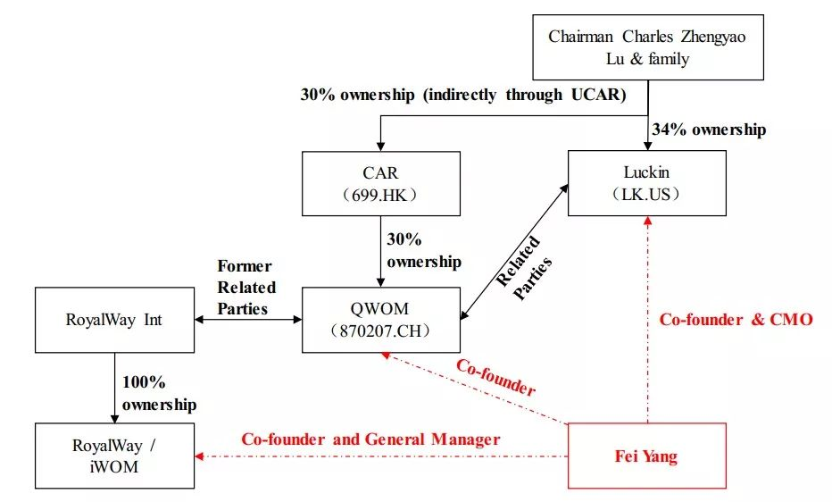

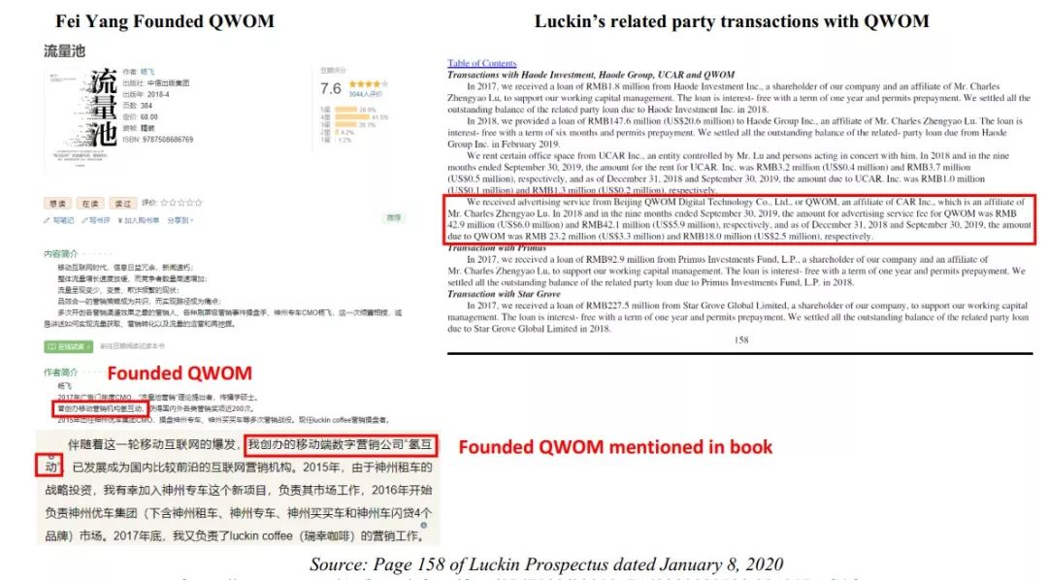

**北京口碑互动营销策划有限公司**改名为**北京玺桥文化传媒有限公司**

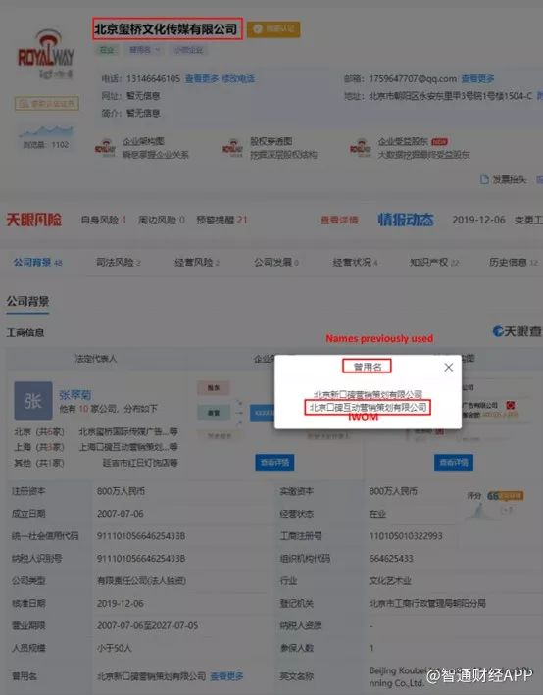

数据来源：天眼查

资料显示，两家公司的地址均在北京市朝阳区八里庄东里1号CF28-D。

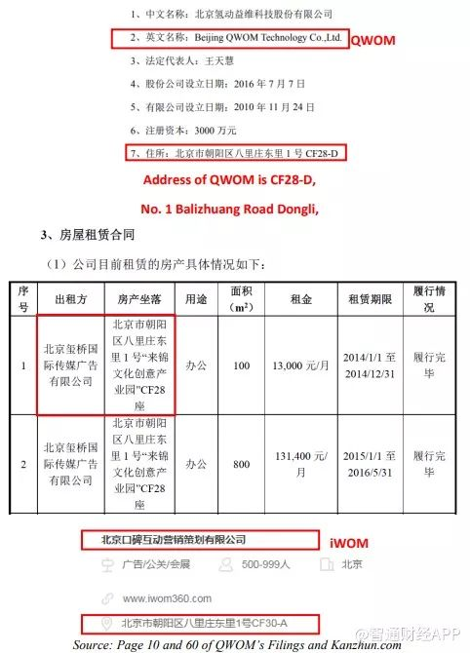

杨飞曾多次代表瑞幸公开露面，作为UCAR的前核心成员，他与瑞幸董事长兼首席执行官关系密切，甚至还写了一本书，宣传瑞幸采用增长模式的优势。然而，他的名字从未出现在瑞幸、UCAR或瑞幸官网的任何文件上。

杨飞在多个场合以瑞幸联合创始人兼首席营销官(CMO)的身份露面。

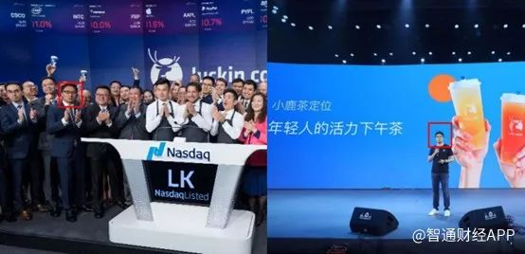

图一为瑞幸IPO现场，图二为小鹿茶发布会现场。

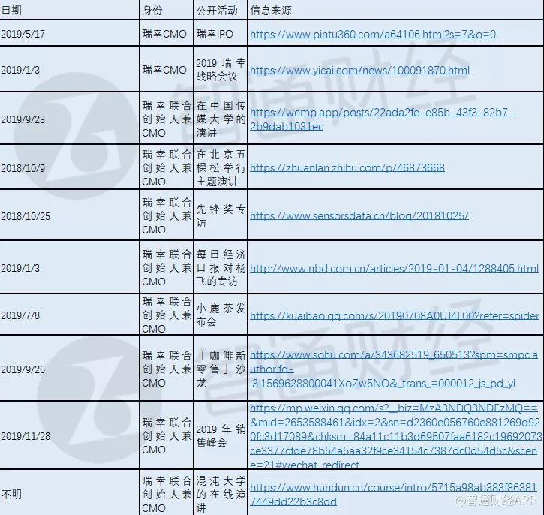

（原图为英文版，智通财经已整理成中文版）

杨飞著作《流量池》



但是，杨飞的名字既不在瑞幸的管理层名单中，也不在UCAR的管理层名单中。

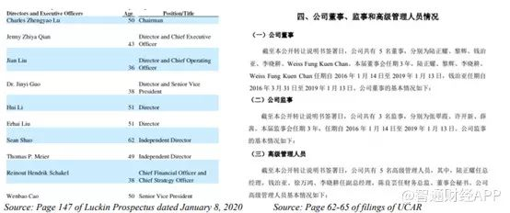

数据来源于官网

杨飞的名字也未出现在瑞幸的官方网站上。

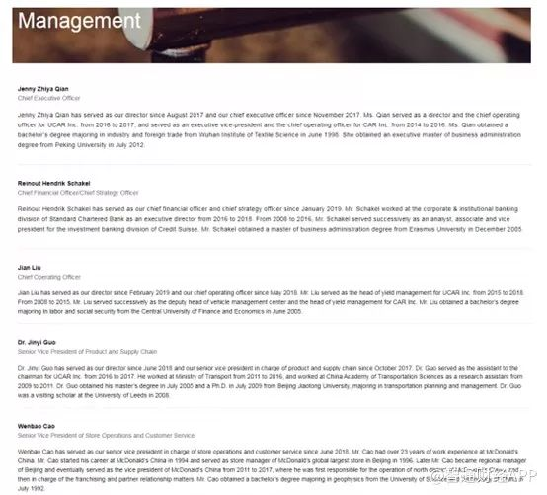

数据来源于瑞幸官网。

**第二部分：在2019年第三季度之前，基本崩溃的业务**

**商业模式缺陷一：瑞幸针对核心功能咖啡需求的主张是错误的,中国人均86毫克/天的咖啡因摄入量已经与其他亚洲国家相当，但是其中95%的摄入量来自茶叶。**

与市场领导者星巴克不同，瑞幸的管理层只专注于满足中国人的功能需求消费者，即摄入咖啡因，但没有意识到中国是一个“顽固的饮茶”社会-这种咖啡因需要茶产品已经满足了。瑞幸的首席执行官钱治亚在2019全球合作者会议期间表示，"咖啡是一种非常健康的功能性饮料，可让人们保持清醒和精力充沛……中国年轻人拥有喝咖啡因摄入咖啡因的强烈需求。"瑞幸的核心价值主张是提供一种更多的咖啡产品。通过消除星巴克业务中的价格溢价，从而使其定价具有吸引力，更容易获得且具有可比的质量模型。确实，中国对咖啡因的需求确实存在，与国际同行相比，咖啡的消费水平仍然很低。尽管如此，鉴于中国消费者的咖啡因摄入量已经从茶得到满足，咖啡的功能性需求可能仍是一个利基市场。

如图所示，2001年底加入世界贸易组织后，中国人均茶叶消费量加速增长。人均咖啡消费量也出现了不错的增长，但绝对水平仍然较低。

亚洲国家/地区人均咖啡和茶的历史消费量

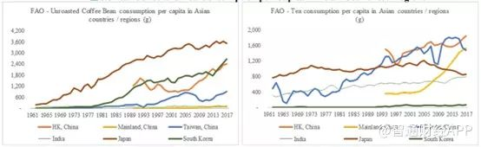

注:咖啡消费数据来自国际咖啡组织(“ICO”)(中国大陆、香港和澳门)和粮农组织(日本，韩国、印度和中国台湾)。茶叶消费数据来源于粮农组织:联合国粮农组织、中国国家统计局、世界银行。

最重要的是，来自茶咖啡因占中国人均咖啡因摄入的95%以上，中国人均86毫克/天的咖啡因摄入总量与亚洲来自咖啡的咖啡因占主导地位的发达国家韩国相当。考虑到中国60%的城市化率，中国的城市人均消费可能已经超过140毫克，与日本相当。另一个“顽固饮茶”社会——印度——也表现出了类似的水平。为咖啡消费创造额外的咖啡因需求的空间非常有限。

每日人均咖啡因摄入量(茶+咖啡)

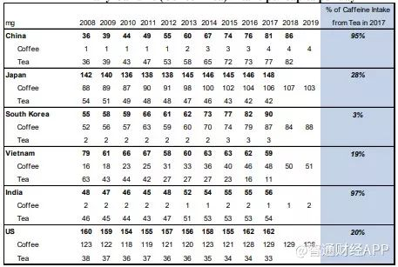

注意:根据Caffeine informer，1克干绿茶含有10-20毫克咖啡因(假设15毫克)。1克干红茶含有咖啡因22-28毫克(假设25毫克)。12盎司的可乐含有34毫克的咖啡因。15克咖啡豆含有150毫克咖啡因。数据来源:美国农业部，Caffeine informer，世界银行。

各国人均咖啡消费量的比较也表明，人均咖啡消费量主要是由文化而不是经济发展推动的。中国的人均咖啡豆消费量不仅远远落后于日本、韩国等发达国家，也远远低于越南、印度尼西亚和老挝等发展中国家。根据美国农业部(USDA)的数据，全球咖啡消费主要集中在西方国家和前西方国家殖民地——欧盟、美国和巴西，分别占28%、16%和14%。在亚洲的发展中国家，更西化的发展中国家如越南(前法国殖民地)和菲律宾(前西班牙和美国殖民地)的咖啡消费量很高。相比之下，在茶文化浓厚的国家，如中国、印度和斯里兰卡，咖啡消费量较低。

亚洲人均咖啡豆及咖啡消费量比较

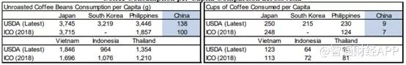

注意:根据星巴克的指导,10 g咖啡粉需要180毫升的水。1大杯拿铁相当于15克未经烘焙的咖啡豆。数据来源：美国农业部，世界咖啡组织，世界银行。

人均咖啡消耗量与人均国内生产总值的对比

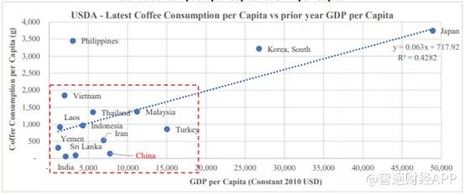

此外，鉴于以下原因，未来咖啡在中国消费者的咖啡因消费中不太可能发挥更大作用：

•最近几年，咖啡豆的总体消费增长放缓至3-4%的复合年增长率：美国农业部和ICO显示，最近几年中国人均咖啡消费量的增长已放缓至3-4%的复合年增长率。

中国人均未经烘培的咖啡豆消耗量

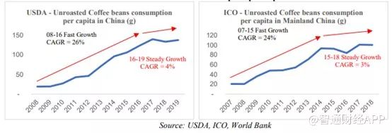

•根据美团的一份报告，鲜榨茶和咖啡的门店覆盖率和增长率存在差异。到2018年第三季度，中国约有41万家现磨茶店，是现磨咖啡店数量的4倍。在增长率方面，茶叶店数量呈现持续增长趋势，现磨咖啡店数量从2016年第三季度的12.1万家下降到2018年第三季度的10.5万家。因此，咖啡供应网络覆盖不是问题，只是没有足够的需求。

现磨咖啡店与现磨茶饮店的数量

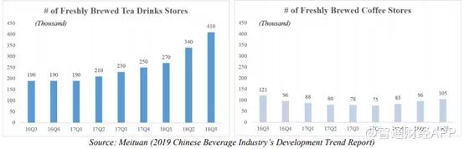

星巴克知道A-C品类的咖啡店业务需求远远大于瑞幸专注的D品类。因此，星巴克在中国愿意为空间和风格支付高昂的租金和装修费用。中国消费者乐于为会议或休闲提供饮料/食品的时尚场所买单，而不是咖啡本身。星巴克在中国的运营进一步证明了这一点:

•消费的大部分不是咖啡:咖啡只占总销售额的40-45%(70%以上的星巴克中国销售额来自饮料，在饮料中，咖啡占59%)，根据星巴克在中国投资者日的披露。摩卡、拿铁是咖啡中最受欢迎的。美式咖啡/意大利浓咖啡等功能性咖啡属于少数。其余的饮料是茶、星冰乐和其他饮料。

•只有10%的星巴克收入来自D类功能需求:根据行业研究，星巴克成员贡献了50%的总收入，而功能饮料的用户只占了20%的会员收入

•在中国和美国，一天中不同时间的收入组合:最强烈的功能性需求通常是在早上，而早餐收入占美国收入的50%以上。然而，根据星巴克中国投资者日的披露，在中国，早餐只占星巴克收入的16%(午餐占24%，下午占30%，晚上占31%)。

•购物中心位置主导:位于写字楼的咖啡店更多的是满足工作人员的功能性使用，而位于购物中心的咖啡店更多的是满足空间、风格或休闲饮料的需求。根据管理层披露，星巴克中国70-80%的门店位于购物中心，其办公地点大多位于一线城市的核心商业区，如北京的CBD或上海的陆家嘴。

•大多数顾客选择在店消费:瑞幸经常声称，星巴克在中国70%的订单都是外卖。这样的数据是有偏见的。根据一项研究，星巴克柜台通常默认将订单设置为外卖状态，只有当顾客需要一个杯子而不是纸杯时，订单才会转换为在店内用餐。纸杯的使用量接近70%。然而，纸杯也经常被用在店内使用。外卖订单应该只占总订单的30-40%，考虑到门店的高入座率，实际的外卖数量应该更低。

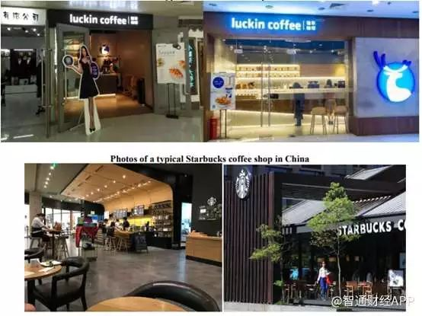

作为中国市场的先行者，星巴克建立了最广泛的黄金地段店面网络，在店面装修、服务和产品质量方面提供优质的咖啡体验。星巴克在过去20年里的持续表现，使其凭借独特的商业模式，建立了一个无与伦比的高端品牌——它在黄金地段长期租赁的租金低于市场平均水平，并为消费者开辟了空间，通过向他们出售高价咖啡，收取“租金”。

换句话说，星巴克是一个成功的“咖啡版WeWork”。星巴克(Starbucks)是唯一一家在中国实现可观盈利的咖啡连锁店，这并不奇怪。所有的竞争对手，包括歌诗达咖啡、太平洋咖啡和韩国咖啡公司，都发现很难复制星巴克花了20年建立的品牌价值和积累的门店组合基础上的成功，其中71家在中国难以实现盈利。另一方面，瑞幸选择了完全不同的方向，专注于咖啡功能性需求，而这在中国只是一个小众市场。

在下表中，浑水列出了星巴克和瑞幸在商业模式和文化上的主要差异，以帮助说明其业务模式的不同

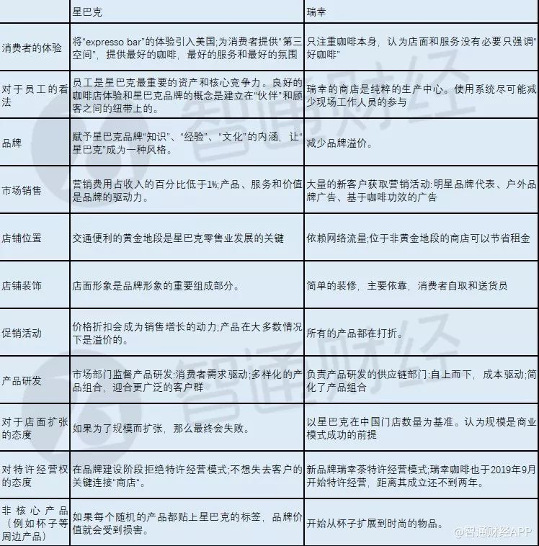

（原图为英文版，智通财经已整理成中文版）

星巴克的主张主要是基于星巴克创始人霍华德·舒尔茨的书《倾注你的心》和《前进:星巴克如何在不丧失灵魂的情况下为生存而奋斗》。

**商业模式缺陷二：瑞幸的客户对价格高度敏感，慷慨的价格推广是留住他们的动力;瑞幸试图降低折扣水平(即提高有效价格)，同时增加同店销售额是不可能完成的任务**

撇开市场规模不讲，我们认可瑞幸咖啡的成功，它每月免费或低价送出超过2050万杯咖啡，消耗了大量现金的同时，并在两年内开了4500家店。截至2019年第二季度，该公司仅在6个季度就累计损失人民币29亿元，累计交易客户2280万户。它在微信上完善了用户推荐的艺术:现有客户推荐一个新客户将同时获得一杯免费的咖啡;在微信朋友圈或微群分享一个链接，将产生20张随机形成的折扣券，折扣幅度从82%到32%不等，供其他客户抽奖使用。

中国的观察人士对瑞幸持续不断的大幅折扣、以及瑞幸不断扩张的规模和承受不断提高的亏损感到非常惊讶，以至于他们将瑞幸称为“真正的民族主义大公司”，因为它的商业模式是从外国投资者那里筹集资金来补贴中国消费者。

不幸的是，以免费咖啡加优惠券为核心的客户获取策略导致了一个对价格高度敏感的客户群。下面的图表将演示产品折扣水平对保留率和交易价值的影响。

群组分析清楚地表明，1).瑞幸的新客户的保留率和质量比起早期越来越低，2).整个群组的保留率是由折扣水平而不是客户的使用时长决定的。瑞幸根据用户首次购买其产品的月份将其划分为不同的用户群，并比较不同用户群的留存率，如下图15所示。

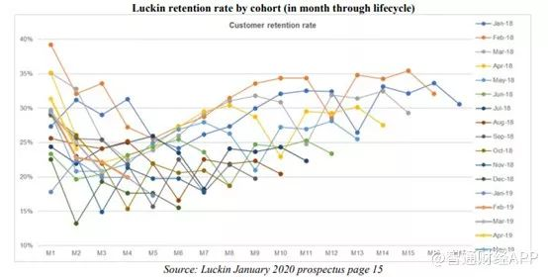

瑞幸的新客户保留率普遍在M1(成为瑞幸的交易客户后的第二个月)时下降到35%或以下，而M1的保留率通常是队列生命周期中最高的之一。不管哪个时期，每个群组中超过三分之二的人会在整个群组的生命周期中保持不活跃，这意味着他们只会被免费的一杯咖啡所吸引，而不会再继续选择购买。

在季度行为方面，2018年1Q具有较高的保留量，使用一年后的保留率为30%~35%。从2018年第二季度到第四季度，新用户的质量一直在下降，用户留存率在25%~30%甚至20%~25%之间。2019年第一季度和第二季度的M1保留率有所恢复，但在头几个月内迅速下降到20%-25%或以下。

瑞幸最近客户按月划分的保持率

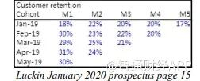

综上所述，瑞幸通常会在免费喝完第一杯咖啡后失去大部分新客户;其最早的客户也是其高质量的核心客户，随着客户数量的增长，非核心客户的百分比增长明显。

然后，我们在下面的图表中按日历月对队列行为进行分组，以显示在特定日历月中所有队列的活跃程度。下表清楚地显示，除了成为新客户后的第一个月，瑞幸的所有客户在每个日历月的表现都是一样的。

2018年上半年，保留率逐步下降，2018年7 - 8月达到最低点。从2018年8月开始，保留率在2018年下半年至12月期间开始回升，2019年1Q保留率居高不下(2019年2月由于春节和瑞幸目标办公需求而导致留存率异常低)。2019年第二季度的留存率在2019年6月出现了显著下降，这也是自2018年12月以来，客户月留存率最低的一个月。

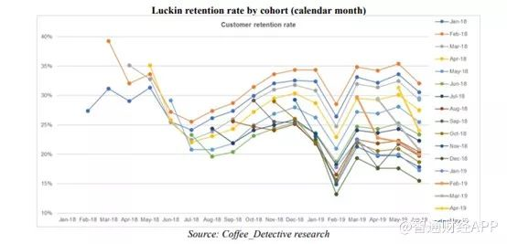

我们从公司的文件和介绍中得出它的折扣水平。在2018年至2019年第一季度增加了折扣水平，但在2019年第二季度试图降低折扣水平，直接对应上面的保留率趋势。因此，每个队列的留存率变化与每个日历月的折扣水平的相关性要比队列的年份大得多:折扣越大，留存率越高，反之亦然。

瑞幸季度有效价格

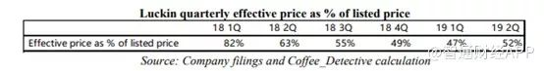

瑞幸还会披露每个客户群体的交易价值(基于上市价格而非有效售价)。我们将队列行为按日历月分组，以查看每个队列的交易价值如何变化。该公司的客户群体交易价值表现出与上述保留率相似的模式。首先，从一个日历月到另一个日历月，所有队列的行为都是相同的;其次，当团队朝着同一方向前进时，较新的客户队列在同一个月的表现明显低于较老的。最后，由于公司加大了折扣力度，2018年第二季度到第三季度，到第四季度，以价目表价格计算的交易额连续增长。

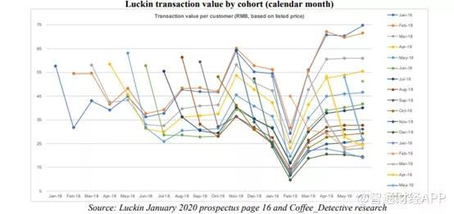

值得注意的是，2019年第二季度的成交额按顺序更高，尤其是对早期的客户。这部分是由于10周的特别推广“满“7”瓜分500万现金!”。促销活动从3月11日持续到5月19日，平均每周有15万左右的顾客购买到7件商品。2019年第二季度，每个交易客户的月平均购买物品量仅为4.5件(据管理层披露，月平均购买物品量为27.6件)。另一个可能的影响因素是，瑞幸在2019年第二季度推出了一个主要的新产品类别——小鹿茶，今年4月在北京/上海进行测试，5月在全国范围内推出。另外，我们将在后面讨论瑞幸茶产品产品的定位和竞争力。

**瑞幸现有的交易客户每月购买的商品数量已经减少。**

根据披露的数据，我们还计算了剔除新客户购买的商品数量后，现有客户每月平均购买的商品数量。如上所述，瑞幸吸引了大量的新客户，因为免费的第一杯咖啡，之后这些用户就不活跃了。因此，我们估计新交易客户的平均购买量约为2.3/月/交易客户，远低于次月及以后的平均水平。

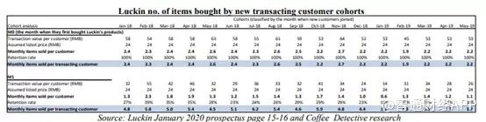

新客户占总交易客户的比例随着瑞幸规模的扩大而下降，导致每个交易客户每月平均购买的总物品量增加。如果我们不考虑新客户的影响，瑞幸现有的交易客户每月购买的商品数量在2018年第三季度达到峰值6.2件，然后在2019年第二季度稳步下降至5.5件(2019年第一季度由于2月份的中国新年而异常低)。

每位交易客户购买的商品数量的下降与上面讨论的价格折扣表相对应:更高折扣水平对客户支出的推动作用在2018年第三季度和第四季度达到顶峰，当时有效价格从第二季度的上市价格的63%迅速下降到第四季度的49%。随着2019年第二季度折扣力度的减弱，瑞幸的顾客每月购买的商品也减少了。

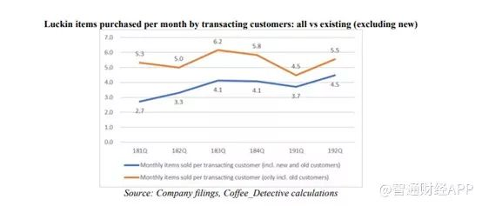

我们最近为公司的欺诈调查收集的收据是另一个证据。从理论上讲，在瑞幸运营时间最长的城市，品牌应该积累更多的忠实客户，他们愿意以更少的折扣购买瑞幸的产品(这是管理层一直以来的目标，也是在告诉投资者)。在20个较新的城市里，瑞幸需要花费大量的钱来“教育”消费者喝咖啡，因此折扣水平更高。然而，实际收入显示，折扣水平与该市的经营历史之间的相关性很小。

瑞幸城市平均有效价格和折扣水平比较(从左到右按运营开始日期)

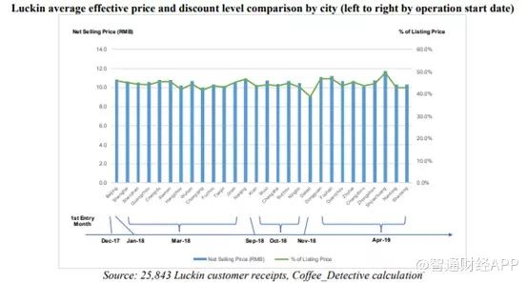

瑞幸的客户群将其支出基准定在折扣水平，这并不奇怪。事实上，该公司一直专注于使用优惠券/折扣作为主要的客户获取和运营策略。瑞幸的顾客从第一天开始就通过优惠券/免费咖啡与瑞幸互动，而不是通过人/风格/服务/文化。消费者对瑞幸的折扣非常敏感。

首先，没有优惠券或折扣就不能购物。甚至管理层也公开表示，所有产品的长期折扣率应该是67%。瑞幸在其应用和在微信有大量的优惠券:充值券(买1送1,买2送1,等等),分享链接产生的优惠券，微信官方账号半价优惠券，一周不活跃的顾客优惠券，一个月不活跃的顾客优惠券，以及购买咖啡后的其他非咖啡产品优惠券。尽管自称是一家互联网公司，但瑞幸的应用程序相对简单明了;它没有任何常见的用户参与功能，如小游戏、签到奖励、限时抢购等。

其次，为了降低运营成本，瑞幸采取了从包括服务在内的各个角度最小化人力参与的策略。它的咖啡机是全自动的:员工只需要按一个按钮就可以煮咖啡。门店的员工不被要求或激励与客户互动，除非他们必须这样做。顾客在网上下单，然后通过二维码取咖啡。

另一方面，星巴克表明它的关键资产是咖啡师，因为咖啡师和消费者之间的联系是一个核心的竞争优势。它称咖啡师为“合伙人”，全职和兼职员工的薪酬都高于行业平均水平。该公司还努力将公司的文化和哲学灌输到其“合伙人”中，然后通过合伙人向其客户灌输。

第三，瑞幸的门店装饰也是最小化和模块化的：它的目标是满足配送和自取的要求，提供少量或零座位。根据我们的研究，每家门店的平均资本支出约为45万元人民币，门店装修预算约为每平米1000-2000元人民币，餐饮服务行业标准水平为每平米4000-6000元人民币。装修只需3天，门店可以在租赁合同签署后2周开张，而星巴克/Costa为3个月。基于核心战略，瑞幸需要大幅削减开支，并为客户提供的只是折扣产品。

我们的消费者调查表明：现有和潜在客户对瑞幸品牌的看法与其产品价格低高度相关。事实上，消费者对瑞幸印象的前三名是：1.折扣券多，2.具成本效益，3.价格低廉。对于瑞幸现有客户来说，他们更是认同这种看法，并选择继续购买瑞幸产品。另一方面，瑞幸鲜与优质、便捷和白领的热衷品牌挂钩。

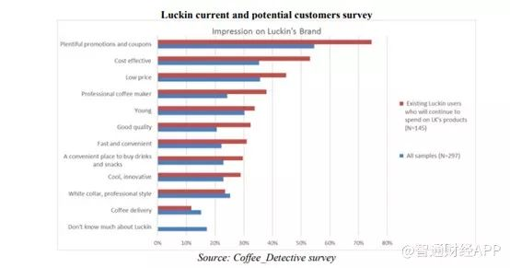

更糟糕的是，瑞幸将其以优惠券为中心的运营模式推到了极致，却伤害了优质客户：一个正常、明智的企业通常有一个会员计划来奖励忠诚的客户，而瑞幸的“动态定价”是对这些优质客户的歧视。

星巴克有910万名活跃会员，他们为星巴克营收贡献了50%。自2018年12月起，可以免费注册为星巴克会员，并根据累积消费额分为三个不同级别。如下所示，级别越高，会员享受的福利/优惠券就越多。该公司利用会员计划提高粘性，提升客户忠诚度。

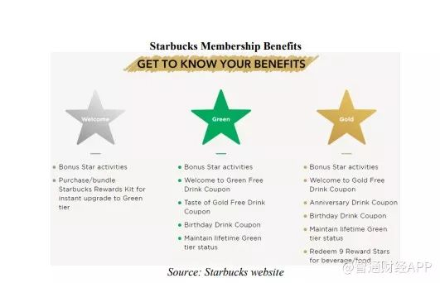

另一方面，瑞幸没有会员程序或积分系统。顾客不会从更多的消费或更频繁的消费中得到任何额外的益处。相反，消费较少的顾客会得到更大的折扣。瑞幸有一个用户留存程序，它向那些已经一周没有购买的客户发送大量折扣券。如果顾客一个月没有订购，折扣会逐渐扩大到82%。

这种优惠券结构也与上面讨论的留存率和折扣水平之间的高度相关性很好地联系在一起：活跃的客户得到较小的优惠券。瑞幸的策略是使用更大的折扣来重新激活边缘消费者，而核心客户则不享受任何额外的好处。管理层也频频表示，他们的策略是利用大折扣吸引新客户，帮助他们培养喝咖啡的习惯，然后提高平均售价，即价格歧视忠诚客户。

综合上述情况，瑞幸商业模式的真相是，折扣水平是其价格敏感客户的关键驱动因素。当该公司提高产品的折扣时，客户会增加支出;当该公司想通过降低折扣水平来“提高价格”时，客户就会变得不那么活跃，购买的产品会减少。

此外，随着瑞幸门店数量继续快速增长，进一步增加的门店渗透率会稀释现有门店。我们对实际业务指标的调查表明，到2019年第四季度，虽然管理层进一步提高折扣水平(实际情况为46%)，每天每家门店的销量还是开始下滑。

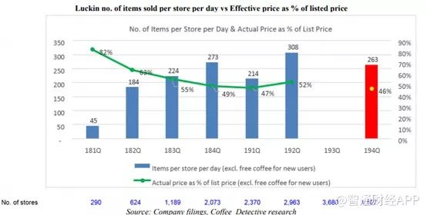

新的“无人零售”战略是瑞幸面临的另一个潜在问题:管理层声称，他们的“咖啡自动售卖机”(coffee EXPRESS)的咖啡与实体店销售的咖啡质量相同，因此定价应该相同;然而，这将让人们注意到一个事实:瑞幸的咖啡是由全自动机器制作的，而不是由专业的咖啡师制作的。

门店里使用的咖啡机可以分为三种自动化程度。Costa和太平洋咖啡使用半自动机器，需要现场的咖啡师手工制作浓缩咖啡和蒸汽牛奶。星巴克和麦当劳使用带有自动浓缩功能的半自动机器:浓咖啡直接从机器里出来，但咖啡师需要完成牛奶的加热过程。瑞幸、肯德基和7-ELEVEn等便利店都使用全自动咖啡机:员工只需按下一个按钮就可以制作拿铁。

肯德基和便利店选择全自动机器是因为他们的员工有很多其他的事情要做，瑞幸也使用这种机器是因为它可以将劳动力成本和咖啡师培训降低到最低水平。瑞幸培训一名新的“咖啡师”只需要半天时间，而星巴克培训他们的咖啡师需要两周时间。瑞幸的咖啡机在质量和容量上与肯德基的一致，比便利店出售的咖啡机更好，但后者的价格更低。

从顾客的角度来看，经验丰富的咖啡师制作的咖啡被认为是优质的:咖啡的质量更高，咖啡师对在顾客的选择做出了影响。例如，在上面的顾客调查中，瑞幸的顾客对瑞幸咖啡的认知度确实很高，这可能是因为瑞幸的店铺和员工主要从事咖啡制作。然而，强调瑞幸的无人机器生产同样的咖啡，这将违背顾客的现有认知，也违背了它相对于肯德基或便利店咖啡的价格更高的理由，因为二者都是全自动生产的咖啡。

**商业模式缺陷三:有缺陷的单位经济(单店数据)没有机会看到盈利:瑞幸破碎的商业模式注定要崩溃**

在我们接下来研究瑞幸的单店经济之前，有一点很重要，那就是在餐饮服务行业的不同垂直行业中，咖啡被归类为供应链成熟、生产标准化、毛利率相对较高的行业。然而，星巴克是中国唯一一家真正盈利的咖啡零售连锁店，这表明盈利的关键不在于生产和销售产品，而在于在门店层面找到可行的商业模式。

**有三个在中国现泡的饮料业务被证明成功过商业模式**:**第三空间模式**(高ASP +大门店,例如星巴克),**便利店模式**(低ASP与共享存储,例如全家,肯德基咖啡),**奶茶模式**(中低ASP +小门店,像1点点，Coco都可等特许经营权,)。每种模式成功的原因各不相同。但瑞幸夹在两者之间。正如缺陷一和二中全面讨论的:一方面，咖啡作为功能性产品的终端需求有限，限制了销量;另一方面，瑞幸由于其对价格高度敏感的客户群，无法在提高价格的同时保持销量。当我们把租金成本和总部费用(其中一部分用于获取新客户)加到成本中，很明显瑞幸不能在门店层面实现盈利，在公司层面的亏损会变得更大。

瑞幸的实际销量和有效价格显示，它在门店层面的运营亏损很大。

作为线下餐饮服务企业，瑞幸的单位经济可以分为三个因素:收入、销售成本和门店运营成本。

**营收**:营收是由每天售出的物品和有效的销售价格(即折扣后)决定的。为了举例说明，我们使用公开的2019年2Q数字来计算每家门店每天销售345件商品的数量，以及每件商品10.5元人民币的有效成本(净收入除以销售的商品总数)来计算该店每月10.9万元人民币的净收入。

**销售成本:**瑞幸鲜制饮料的原材料成本为每杯5.6元(与2019年第二季度相同)，为有效销售价格的53.5%。混合毛利率为46.5%，相当于每月毛利润5.06万元。

**门店运营成本**:瑞幸的门店运营成本包括租金(1.5万 /月)、人工费(3.0元/产品，根据管理报表)、水电费(5千 /月)、设备和店面装修的折旧(45万预付，需要3-5年的投资回报)。我们计算瑞幸的门店级运营成本为每月6.11万元，这已经限制了进一步大幅削减的空间。

**配送补贴：**瑞幸的外卖业务都由顺丰完成。由于咖啡的配送时间非常敏感，顺丰的送货员通常会站在瑞幸的门店等待，这导致了较高的成本。我们估计每个订单的运费为人民币9-10元(包括增值税)。在此基础上，瑞幸为大订单提供免费送货服务(相当于每订单9-10元人民币的送货补贴)(13个城市的标准是订单价格超过人民币55元，其他城市的标准为订单大于人民币35元，按上市价格计算，不按有效价格计算)，对于小订单则收取6元人民币的送货费(相当于每订单3-4元人民币的送货补贴)。因此，瑞幸平均为每个订单提供了人民币5元的送货补贴。

管理层在计算单店运营情况时是不包括快递成本的。然而，送货补贴是直接来自销售和分销产品，可以归属于每个门店。该公司透露，2019年第二季度，19.8%的商品是通过快递购买的。我们计算每个门店每月额外的送货补贴为7800元，这进一步增加了单店的经济压力。

**在门店层面，瑞幸5.06万元的毛利润无法覆盖6.11万元的运营成本和7800元的配送补贴，瑞幸每个门店每月产生1.83万元的运营亏损。**更重要的是，瑞幸仍然无法在不考虑折旧的情况下实现门店层面的现金流盈亏平衡。换句话说，瑞幸在设备和装修上的前期投资将永远无法收回，因为开店的店铺每月都在烧钱。

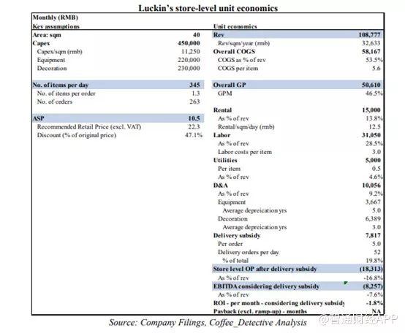

由于运营费用很大程度上是固定的，而原材料成本与收入成正比，所以每天售出的物品和打折后的有效价格是瑞幸门店盈利的两个关键因素。

下面的敏感度表展示了这两种驱动的变化，每日销售项目和有效价格，如何影响瑞幸的stoel营业利润率和相应的回收期(以月为单位)。在2019年第二季度，瑞幸店包括送货补贴在内的营业利润率为负16.8%。与此同时，EBITDA仍然为负，即平均每家店的现金流为负。

瑞幸的门店通常租期为3年，也就是说，投资回收期需要在36个月内。在2019年第二季度有53%折扣(实际价格为上市价格的47%)的情况下，每日售出的物品需要达到800件或以上才能达到这一目标。

瑞幸管理层一直在向投资者阐明，他们的长期定价策略也不是“列表价格”，而是“买二赠一”，即33%的折扣。让我们大胆假设所有产品都能达到这个价格目标。在这种情况下，一个门店需要每天销售200件商品，有36个月的回收期，同时将其平均有效价格提高43%，但营业利润率仍然只有3%。

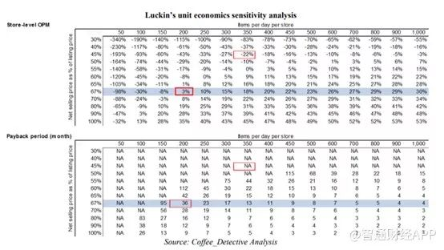

退一步说，我们的研究表明，现调饮料有三种可行的商业模式，而瑞幸缺乏竞争优势，无法发展成为当中的任何一种。

在餐饮服务行业中，每间店销售的商品与实际价格通常呈负相关。瑞幸的竞争对手们都找到了自己的方法来平衡销量和价格。由于这种平衡，他们在新门店中的投资可以产生合理的ROI，这是令商业模式可行的基础。

“第三空间”：过去20年间，星巴克在中国打造了一个高端品牌，并通过销售咖啡成功地让“第三空间”这个价值主张深入人心。因此，与竞争对手相比，星巴克的产品定价更高，但仍能实现更大的销量，从而实现盈利。尽管瑞幸较小的店面空间可以节省前期投资和日常运营的成本，但在针对咖啡功能需求的利基市场中，其门店的收入和毛利润仅为星巴克的17%和11%。正如商业模式缺陷的第1点和第2点所提到的，星巴克的“第三空间”模式的成功取决于强大的品牌价值和租金谈判能力，而其他追随者(如Costa和Pacific)仍在努力实现收支平衡。鉴于完全不同的店面设计和品牌定位，瑞幸不可能复制“第三空间”模式。

“便利店”：肯德基和全家等竞争对手利用现有门店和员工来销售咖啡。因此，他们只需要购买咖啡机和原材料，而无需任何额外的租金和人工成本。尽管销量小得多，但“便利店”模式可以达到与星巴克类似的投资回报率水平。而瑞幸则被视为专门的咖啡店(尽管它努力想说服投资者，自己是“用咖啡来吸引客流量，然后把茶、零食、面包或其他任何东西卖给消费者”)。

奶茶店：1点点、Coco都可和瑞幸的产品价格相当。但在中国，前两者的目标市场“茶饮”远大于“咖啡”。作为一家顶级的茶饮店，每间店的销售额都非常高。瑞幸咖啡很难复制这种模式，因为它主要服务于功能性咖啡市场，而中国的茶在很大程度上满足了人们对咖啡因的需求。从结构上来看，奶茶店的毛利率也更高，达到了60%以上，这意味着瑞幸可能需要提高每间店的销售额才能实现收支平衡。

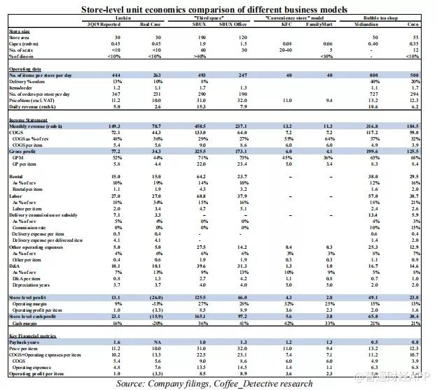

瑞幸的门店级经济学要能运作起来，瑞幸需要同时提高价格和销量，或者在保持这两者中的一者稳定的同时，能提高另一者。然而，受市场规模和价格敏感用户基础的限制，瑞幸很难实现这两个目标。**上表展示了2019年第三季度，瑞幸如何伪造日销量和单价，从而造成门店盈利的假象。事实上，按照实际业务指标计算，瑞幸的门店级经营利润率可能是负33%(包括配送补贴)。**

瑞幸的最佳选择是模仿奶茶店模式，即小门店和低价格模式：那么瑞幸要实现门店盈亏平衡，每日每家门店保持高销量是必要条件。不幸的是，核心问题是中国对咖啡作为功能性产品的需求有限，与中国更大的茶饮料市场相比，这一点尤为明显。因此，瑞幸每家门店的销量很难达到奶茶店，如1点点和Coco都可的销量水平。

**瑞幸销量有限的另一个因素是，为了满足功能需求，其大多数门店位于写字楼。**中国一座写字楼的人员数通常为~2000人。在瑞幸自己的业务发展标准中的第一个要求是新门店要位于人员数大于1500的写字楼。我们还可以通过查看瑞幸每月每家门店的交易客户数来验证这一点：2000左右。该指标曾在2018年第二季度(当时尚没有那么多门店)和2018年第四季度(当时折扣力度较大)达到了峰值水平2600。2019年，瑞幸门店数积极扩张，每月每店的交易客户数呈趋势下降。**如果一个地理区域的门店过于密集，就会造成严重的同类竞争，这进一步限制了每家门店的销量。**

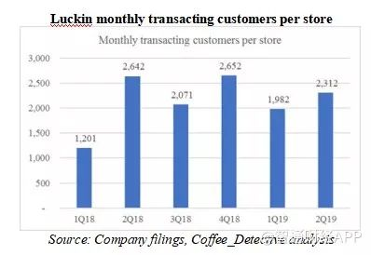

在销量上行受阻的情况下，瑞幸能否转向星巴克的模式来提高其定价能力?**答案显然是否定的，因为瑞幸的客户对价格高度敏感，且对瑞幸产品和品牌缺乏忠诚度，如果瑞幸不大幅牺牲销量，就无法提价。**

瑞幸商业模式的两个固有缺陷，一直让瑞幸无法盈利。瑞幸在2019年第三季度的真实情况应该是不出所料地持续亏损，而且单位经济效益没有改善。然而，正如我们在上文的铁证部分所述，管理层已经开始通过假装其商业模式出现拐点来进行财务造假：神奇的是，在2019年三季报和对第四季度的指引中，他们能够在折扣减少的情况下还能实现每家门店销量的大增，投资者错误地相信了他们的故事，误以为该企业已经转危为安。

**除了门店损失之外，瑞幸高昂且不断上升的总部开支属于雪上加霜。**公司层面上，瑞幸客户获取成本(“CAC”)高昂：过去几个季度里，每位新客户的CAC大多为~50元人民币左右，如果我们考虑到月留存率~25%(M1<35%，后来迅速下降到20%-25%)，每个月交易客户的CAC已经达到~200元人民币。

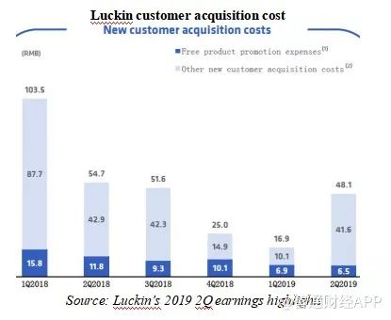

管理层的目标是到2021年底，门店数达到1万，这意味着未来8个季度将再开5500家门店，即每个季度新开688家门店。我们按照每天每家门店销售263件商品的真实情况，推导出瑞幸门店平均每月销售7890件商品。我们还通过商业模型缺陷#2推导出，瑞幸现有的交易客户平均每月购买5.5件商品。**因此，每月瑞幸需要为每家新门店获得1435名交易客户。**如果新店不从现有门店抢客(这是乐观假设，其现有门店城市渗透率在增加)，我们估计，单从客户获取成本来看，瑞幸每季度每家新店就需要花费28.7万元，那688家新店每季度在这方面的支出就达1.97亿元。

在一般和管理费用方面，跟踪的三个季度瑞幸的支出约为每个季度每家门店7.6万元人民币(平均2.28亿元人民币的费用除以平均门店数量3000)。**因此，688家新店的额外一般和管理费用将使公司每季度再花费5220万元人民币。**

另一方面，目前瑞幸门店远未实现收支平衡。我们计算出，事实上，它每家门店每月损失2.6万元人民币，688家新店每月则损失1790万元人民币。本质上，在目前的商业模式下，且其他情况相同的情况下，瑞幸的扩张计划每季度在门店层面上损失了5370万元人民币，然后在公司层面上又损失了2.492亿元人民币，每季度总共增加了3.03亿元人民币的损失，这还是仅在新门店上!瑞幸开店越多，其投资者的损失就越多且越快。

**商业模式缺陷四：瑞幸“从咖啡开始，成为每个人日常生活的一部分”的梦想不太可能实现，因为它在非咖啡产品方面也缺乏核心竞争力。它的“平台”充满了没有品牌忠诚度的机会主义客户。它的轻工店模式只适用于生产已经上市十多年的“1.0代”茶饮料，而领先的鲜茶生产商五年前就率先推出了“3.0代”产品。**

**瑞幸茶(小鹿茶)：1.0代茶产品对标3.0代竞争对手**

小鹿茶是瑞幸最重要的非咖啡产品-咖啡与茶客户群和消费场景存在差异，因此理论上，小鹿茶可以帮助锁定和吸引核心咖啡客户之外的客户。瑞幸于2019年4月在北京和上海开始了小鹿茶的试运营，并于2019年5月在全国各地门店推出。2019年9月，小鹿茶正式脱离为独立经营品牌，并聘请肖战担任品牌大使。

与茶饮料相比，咖啡更具功能性，适合于商务等更正式的场合。另一方面，茶饮料的购买者为了休闲而消费茶饮料，并且主要关心饮料的味道。**虽然需求不是茶饮料行业的限制因素，但主要挑战在于供应链管理和店内生产。**

咖啡是一种具有标准化供应链的商品，而自动咖啡机可以大大简化咖啡的店内生产过程;这两个因素都是相当直白的。另一方面，我们的研究表明，茶饮料，特别是小鹿茶对标的“3.0代”产品则恰恰相反，它们在供应链和店内生产方面都更为复杂。

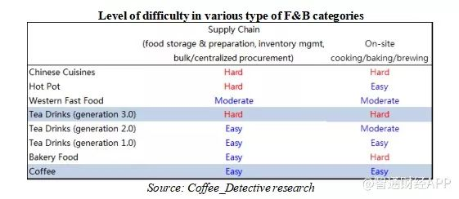

中国的茶饮料工业已经从1.0代产品(茶粉冲泡)发展到2.0代产品(茶叶+奶油或牛奶)，然后发展到3.0代产品(茶叶+芝士奶盖+新鲜水果)。与此相对应的是，茶饮料的消费者在口味上已经形成了敏锐的味觉。从下面十大茶饮品牌中可以看出，目前市场上2.0代和3.0代产品并存。

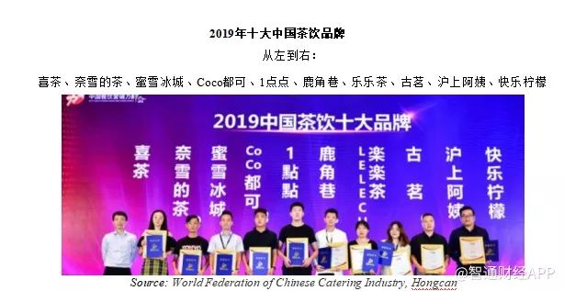

**1.0代：从茶粉中酿造的标准化产品。**主要连锁店包括街客、快乐柠檬和妈妈和夫妻店。产品成本低，但口感也差。

**2.0代：奶茶-预先制作的茶(用真正的茶叶冲泡)，点单时可加奶油或牛奶和珍珠。**主要连锁店有Coco都可和1点点，都是台湾品牌。

目前，Coco都可有3000多家门店，而1点点有2000多家门店。两个品牌都在特许经营模式下经营。这种类型的门店面积非常有限(没有座位)

由于供应链上的限制，这些门店仅限于保质期长的水果，如柠檬，这就是为什么它们以奶茶而不是水果茶为特色。

蜜雪冰城是另一个2.0代连锁店品牌，主要位于低线城市，主打低价产品

**3.0代：现做的茶饮料，有真茶、芝士奶盖、新鲜水果。**主要连锁品牌包括喜茶、奈雪的茶和乐乐茶。

新一代3.0代产品是较2.0代的又一次重大升级，原材料更优质，相应的产品价格也从10-15元提高到了~30元

3.0代品牌的店内装修往往更具ins风，同时也提供座椅，更好地践行像星巴克这样的“第三空间”战略

由于原料升级以及处理和加工新鲜水果的需求增加，从材料和劳动力的角度来看，3.0代产品的成本更高

小鹿茶对标3.0代茶饮料，其产品阵容主要复制喜茶，后者是中国最受欢迎的茶饮料品牌之一。**然而，瑞幸的产品研发系统以及供应链能力都是基于星巴克，并为咖啡产品设计的，这与3.0代茶产品有着根本的不同。**

星巴克和肯德基等咖啡品牌主要使用预混粉进行茶饮料生产：茶和水果的口味主要来自茶粉和果酱。这些饮料更便宜，更容易生产，是主要咖啡产品的补充。瑞幸一直将目标定位于比星巴克更简单的店内生产流程，以尽量减少人工工作量。虽然星巴克会混合不同的原料粉末，但瑞幸要求供应商将尽可能多的原料粉混合成浓缩浆料，然后现做茶饮时可以很容易地与水混合成茶饮料。

为3.0代茶饮料开发的产品是相反的：喜茶和乐乐茶优先考虑更好和更充分的口味，而不是效率/方便。为了保证质量和风味，茶叶、新鲜水果和配料等原料通常是直接取材。然后，产品经理将经过反复的测试和试验，不同的原材料组合，以达到最佳的口味，然后在门店推广。**茶饮现做需要较大的劳动力，因为新鲜水果经常需要当场剥皮，芝士奶盖需要手工搅打。**

瑞幸的管理层明确表示，由于4000多家门店的庞大规模和对店内效率的追求，该公司将无法负担新鲜水果。相反，它只会采用NFC果汁、果酱和冷冻水果作为替代品。瑞幸的芝士奶盖配料也是由粉末制造的。此外，小鹿茶产品不需要额外的设备，这进一步印证了我们的观点，瑞幸的茶饮料本质上是1.0代产品。小鹿茶不能复制喜茶产品，因为它的研发和供应链模式不同。

下面的图片显示了一系列的小鹿茶产品：每种饮料的质地都是均匀和平衡的，这表明它是从NFC果汁果酱中混合出来的;明亮的颜色可能来自人工色素。有限的水果，主要是保质期较长的柑橘，可能是为了装饰目的而添加的。



星巴克的“玩味冰调”系列于2019年夏天推出，类似于上面的小鹿茶。人工着色相当明显，果实也以柑橘为主。其中一些饮料甚至混合了咖啡元素。根据我们的研究，星巴克自己的反馈是，他们走上了正确的轨道，用茶饮料吸引年轻客户，但这些产品并不像他们所希望的那样吸引目标消费者。

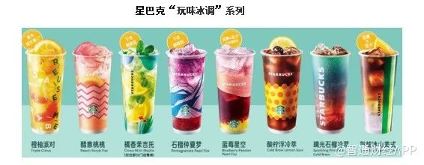

下图显示的喜茶产品质地不均匀，茶、水果和芝士奶盖明显分层。颜色更自然，新鲜水果种类更多。水果的数量也比瑞幸和星巴克大得多，提供新鲜的风味，而不是果汁或果酱。



根据我们的研究，小鹿茶的水果茶产品的味道与他们试图模仿的3.0代产品有很大的不同。有明显的果酱和人工调味的味道，但几乎没有任何茶的味道。唯一有果肉的产品尝起来就像罐装水果。顾客在甜味水平上的选择也有限：大多数产品没有无糖款(来自瑞幸门店的反馈表明，糖已被预先混合在茶粉和果酱中)。产品的有限定制反映了瑞幸规范和简化店内操作的原则。然而，它是以牺牲客户体验为代价的。根据美团的奶茶配送行业报告，只有7%的客户会选择全糖/多糖，而无糖款是奶茶产品的首选。

总之，小鹿茶在茶饮料市场上的竞争地位很低。它缺乏产品研发、供应链诀窍、店内生产人力来提供优质产品。**与3.0代茶饮料品牌相比，小鹿茶在结构上没有竞争力。**

小鹿茶在打折前定价为21元、24元和27元;标准折扣33%后，价格区间为14-18元，低于喜茶和奈雪的茶，但仍高于2.0代品牌Coco都可和1点点。其他品牌不会持续用打折来降价。由于口味是茶饮料的关键因素，而且消费频率每周只有一到两次，小鹿茶很可能最终会以一种固有的低质产品诉诸价格竞争。

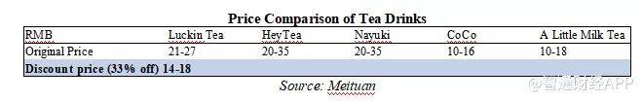

**其他产品：低毛利率业务，这是固有劣势**

除了新鲜制作的饮料，瑞幸还提供从第三方供应商购买的餐饮类产品，包括5种NFC果汁，3种午餐套餐(沙拉/面条)，21种轻食(面包、甜点、三明治等)和20种零食。我们按照分销要求和保质期对来自第三方的瑞幸产品进行了分类。

午餐(沙拉/面条)和轻食(三明治、面包卷等)是易腐食品，需要冷链供应。它们初始定价在35-38元和13-24元人民币。通过APP点餐，以及使用各种优惠券，瑞幸为所有午餐套餐和轻食提供34%的折扣。根据我们的研究，顾客认为瑞幸的午餐套餐和轻食质量一般。例如，瑞幸的沙拉有大量的蔬菜和水果，但蛋白质很少，味道很普通。午餐和轻食每天也需要冷链供应，因此供应商的位置以及冷链物流都可能是制约因素。此外，瑞幸在易腐食品库存管理方面相当保守。因此，午餐和轻食通常在中午前售罄，这在餐饮行业是相当罕见的。

NFC果汁、烘焙产品和甜点也需要冷链供应。瑞幸的NFC果汁是由零度果坊提供的代工产品。NFC果汁原零售价为24元人民币。折扣后的价格略低于零度果坊的线下零售价。烘焙产品和甜点分别为13-16元和25元，但有相应的折扣。门店工作人员在销售之前需要解冻面包店产品，因为这些产品也是通过冷链物流供应的。**然而，瑞幸的大多数门店都没有配备加热设备，所以瑞幸的面包类产品的味道比新鲜烘焙/加热的要差得多。**根据我们的研究，瑞幸适合门店基于“模块化”设计的模式，以加快其新店的部署。起初，瑞幸没有考虑加热设备，**所以在现有门店里几乎没有加热设备的空间**。据我们所知，瑞幸的产品团队也不计划增加加热设备，客户只能自己加热食品。

零食容易储存，不需要冷链供应。瑞幸的零食主要针对白领，其库存保有单位(SKU)数量高于星巴克和Costa。瑞幸小吃的原价从13元到30元不等，折扣后的价格是9-20元。瑞幸的零食和其他渠道的没有差别，因为它们是由第三方供应商提供的自有品牌，可在所有主要零售渠道购买。顾客在瑞幸APP下单零食时，看不到零食品牌，买了后才发现，这些零食不是瑞幸品牌。我们已经比较了瑞幸的零食和在其他渠道销售的相同产品的价格。**瑞幸的折扣后价格与线下便利店提供的零售价格一致，但在天猫/京东和O2O食品配送平台上，同样的产品便宜了25%和15%。**

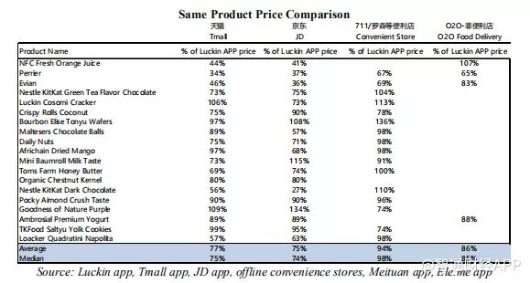

根据瑞幸季报，其其他产品ASP(单件商品售价)和平均销售成本(COGS)均低于其新鲜饮料产品。根据我们的研究，瑞幸来自第三方供应商的产品的采购成本已经很低了。该公司已经知道其供应商的成本，并使用成本加成法谈判定价。因此，瑞幸供应商的利润率应该相对较低，进一步降低采购价格的空间非常有限。

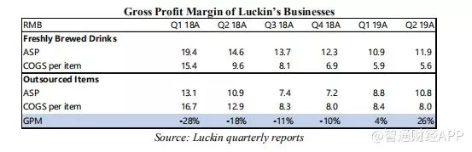

瑞幸新鲜饮料以外的其他产品没有竞争力，无法为其线下门店产生新的流量。这方面的产品供应，瑞幸完全依赖于第三方，其自身研发能力差，**因此产品缺乏差异化和竞争力**。与咖啡不同，瑞幸在这类产品的品牌选择上并没有统一。缺乏加热设备，会使面包店的产品和午餐(如面条)的味道大大逊色。第三方提供的零食也广泛存在于其他零售渠道，而且价格往往更便宜，如线上电子商务平台和线下便利店。与这些竞争对手相比，瑞幸的地位要差得多，其规模要小得多，产品SKU非常有限，供应链/库存管理专业水平低下。

**商业模式缺陷五：小鹿茶的特许经营业务合规风险高，没有按照法律要求向相关部门进行登记，因为小鹿茶在2019年9月开始经营特许经营业务时，没有达到至少有两家直营店运营至少满1年的要求。**

根据中国《商业特许经营管理条例》，“**商业特许经营**”一词是指拥有注册商标、企业标志、专利、专有技术等经营资源的企业(“特许人”)，以合同形式将其拥有的经营资源许可其他经营者(“特许人”)，被特许人按照合同约定在统一的经营模式下开展经营，并向特许人支付特许经营费用的经营活动。

小鹿茶显然规避了与特许经营模式的联系：它将其第三方运营商命名为“新零售合伙人”，并特别强调它不收取特许经营费用。相反，公司要求“新零售合伙人”只向瑞幸采购原材料，并在门店实现毛利盈亏平衡后收取一部分毛利。

**但是，北京市高级人民法院已经做出了司法解释，任何利润分成或产品加成已经构成特许经营费用**。因此，无论该公司是否称之为特许经营模式，根据法规的定义，小鹿茶经营的业务都属于商业特许经营。

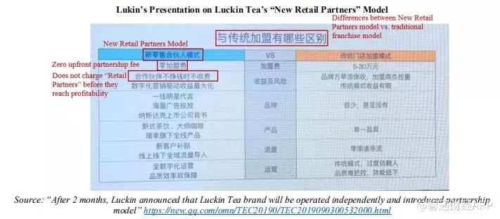

《商业特许经营管理条例》第七条明确规定“特许人从事特许经营活动应当拥有至少 2 个直营店，并且经营时间超过 1 年”。**据瑞幸首席运营官刘健介绍，2019年10月之前，小鹿茶没有任何独立经营门店。**因此，小鹿茶还没有达到中国规定的成为特许经营者的资格要求。

此外，《商业特许经营管理条例》第八条明确规定“自首次订立特许经营合同之日起 15 日内，依照本条例的规定向商务主管部门备案”。**然而，我们在商务部商业特许经营信息登记系统(http://txjy.syggs.mofcom.gov.cn/)上用英文(“Luckin Tea”和“Luckin”)和中文搜索关键词“小鹿茶”和“瑞幸”，均未发现任何用这些关键词注册的公司。**

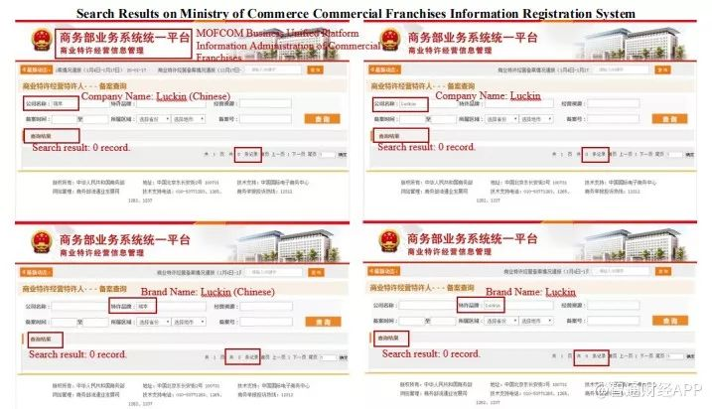

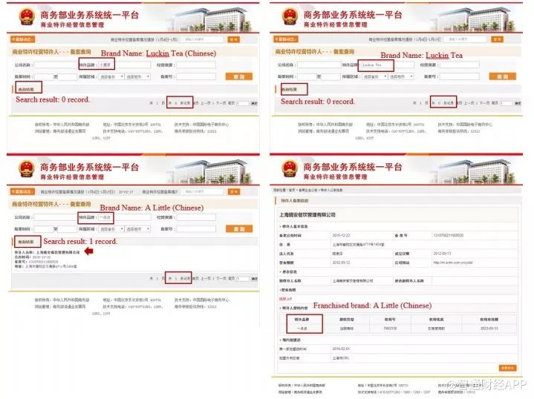

小鹿茶违反这些条例的潜在后果：违反第七条：由商务主管部门责令改正，没收违法所得，处10 万元以上50万元以下的罚款，并予以公告。违反第八条：由商务主管部门责令限期备案，处 1 万元以上 5 万元以下的罚款;逾期仍不备案的，处5万元以上10万元以下的罚款，并予以公告。不满足“合法经营”规定的负面影响可能远远超过上市公司被罚的金额。

​